**Unsere Konzeption**

Kindergarten

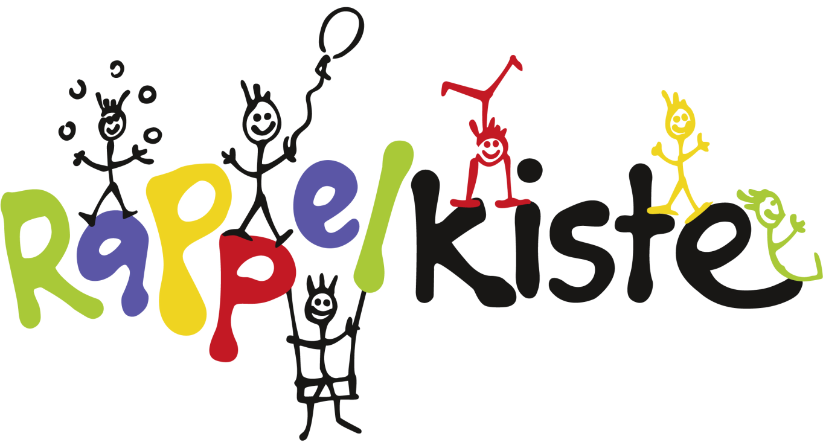

**Heuchelbergstraße 22**

**74226 Nordheim/Nordhausen**

**Unser Leitbild**

Wir begleiten Familien in ihren  
verschiedenen Lebenssituationen und  
arbeiten mit ihnen zusammen.

Wir stehen für Toleranz, Offenheit,  
Wertschätzung, Respekt und Vertrauen.

Wir nehmen jedes Kind in seiner  
Einzigartigkeit wahr und geben ihm die Zeit, die es braucht, um seine eigenen Bedürfnisse und Wünsche  
wahrzunehmen, zu erkennen und zu  
äußern, sei es sprachlich oder mimisch.

Wir bieten dem Kind unterschiedliche  
Erfahrungsräume, denn vielfältiges  
Lernen ist uns wichtig.  
Dabei ermutigen wir das Kind, aktiv den Tagesablauf mitzugestalten, denn  
Partizipation wird bei uns gelebt.

Wir, das Team der Rappelkiste, geben den Kindern einen Ort der Geborgenheit, in dem sie sich wohlfühlen, so dass sie sich bestmöglich entwickeln können.

Liebe Eltern,



die Erziehung unserer Kinder ist eine der wichtigsten und zugleich sensibelsten Aufgaben, der sich Eltern zu stellen haben. Der Staat - und dazu gehört auch die Gemeinde – kann dabei nur helfend und unterstützend tätig werden, zum Beispiel durch unsere Krippen und Kindergärten. Mit dem Besuch einer Krippe bzw. eines Kindergartens beginnt für Ihr Kind und selbstverständlich auch für Sie ein neuer Lebensabschnitt.

Mit derzeit sechs Krippengruppen und siebzehn Kindergartengruppen in sechs Kindergärten halten wir für die Nordheimer und Nordhausener Kinder ein großzügiges und vielfältiges Vorschulangebot bereit. Der inzwischen von der Gemeinde getragene Naturkindergarten stellt eine zusätzliche Bereicherung des Angebotes dar.

Aufbauend auf dem Bildungs- und Orientierungsplan für die Kinderbetreuung reagiert die Gemeinde immer wieder auf sich ändernde Vorgaben und Wünsche. Der Ferienkindergarten gehört schon lange ebenso zum Standard wie der Ganztageskindergarten mit Essensangebot. Dieses Angebot gibt es auch schon für die Kleinsten ab dem ersten Geburtstag. Mit der Sprachförderung als selbstverständlichem, täglichen Bestandteil der Arbeit in all unseren Einrichtungen werden nicht nur die Kinder unterstützt, die Deutsch als Fremdsprache lernen, sondern auch Kinder, deren Muttersprache Deutsch ist.

Die verschiedenen Angebote sollen Sie gerne so flexibel wie möglich nutzen können, ganz Ihrem Bedarf und Ihren persönlichen Verhältnissen entsprechend.

Gemeinsam mit unseren Erzieherinnen glauben wir, so den Ansprüchen der Kinder und der Eltern gerecht werden zu können. Die Erzieherinnen und die Gemeindeverwaltung sind ständig bemüht, den hohen Standard zu halten und weiterhin zu verbessern. Dazu gehört, alles Wissenswerte, Wichtige und Außergewöhnliche über und für die einzelnen Krippen und Kindergärten zusammenzufassen und Ihnen in Form dieser Broschüre - der Konzeption - zur Hand zu geben.

Wir möchten damit die tägliche Arbeit mit den Kindern festhalten und darstellen, aber auch den Kontakt zu Ihnen pflegen. Krippen und Kindergärten sind etwas Lebendiges; wir möchten Sie gerne an der weiteren Entwicklung teilhaben lassen und laden Sie ein zu einem konstruktiven Dialog in allen Krippen bzw. Kindergartenfragen.

Bei unseren Erzieherinnen bedanke ich mich für ihr tägliches Engagement für die Kinder. Für die gelungene Ausarbeitung der Konzeptionen spreche ich ein großes Lob aus. Ihnen wünsche ich viel Freude beim Durchlesen.

Mit freundlichen Grüßen

Ihr



Volker Schiek

Bürgermeister

1 Das Haus stellt sich vor 7

1.1 Konzeption! Wieso? Weshalb? Warum? 7

1.2 Der Kindergarten Rappelkiste: Drei unter einem Dach! 8

1.3 Wer arbeitet im Kindergarten Rappelkiste? Wir, das Fachpersonal! 10

1.4 Teamsitzungen 11

1.5 Unser Bild vom Kind 12

1.5.1 C:\Users\49163\Desktop\Logo Bambini.jpegUnser Bild vom Kind - Was ist uns Bambini wichtig? 13

1.6 Inklusion 13

1.7 Resilienz - Die körpereigene Abwehr der Seele 13

1.8 Geschlechtsdifferenzierte Erziehung 14

1.9 Lernprozesse des Kindes - Wie Kinder lernen 14

1.10 Rolle des pädagogischen Fachpersonals im Lernprozess des Kindes 14

1.11 UN-Kinderrechtskonvention 14

2 Wir stellen uns vor - Unsere pädagogischen Wege 16

2.1 Zielsetzung in Anlehnung an den Orientierungsplan 16

2.1.1 Körper 16

2.1.2 Sinne 18

2.1.3 Sprache 19

2.1.4 Denken 20

2.1.5 Gefühl und Mitgefühl 21

2.1.6 Sinn, Werte und Religion 23

2.2 Räumlichkeiten des Kindergartens: Raum als 3. Erzieher 24

2.2.1 C:\Users\49163\Desktop\Logo Bambini.jpegRäumlichkeiten der Krippengruppe Bambini 28

2.3 Unsere Formen der Arbeit mit den Kindern 31

2.3.1 Das Freispiel 31

2.3.2 Einzelarbeit 32

2.3.3 Kleingruppenarbeit 32

2.3.5 Gesamtgruppenarbeit 33

2.3.6 Projektarbeit 33

2.3.7 Partizipation im Kindergarten 34

2.3.8 C:\Users\49163\Desktop\Logo Bambini.jpeg Partizipation bei den Bambini: 34

2.3.9 Eingewöhnung im Kindergarten 35

2.3.10 C:\Users\49163\Desktop\Logo Bambini.jpegEingewöhnung in der Krippe 36

2.4 Die Tagesabläufe in der Rappelkiste 37

2.4.1 Die Grundbedürfnisse: Essen, Trinken, Körperpflege, Bewegung, Ruhe 37

2.4.2 Tagesablauf und Wissenswertes vom Spatzennest 39

2.4.3 Tagesablauf und Wissenswertes vom Fuchsbau 40

2.4.4 C:\Users\49163\Desktop\Logo Bambini.jpegUnser Tagesablauf in der Bambinigruppe 41

2.4.4.1 C:\Users\49163\Desktop\Logo Bambini.jpegWickeln 42

2.4.4.2 C:\Users\49163\Desktop\Logo Bambini.jpegRund ums Essen und Trinken in der Krippengruppe 43

2.4.4.3 C:\Users\49163\Desktop\Logo Bambini.jpegUnser Gruppenraum- ein Bewegungsraum 44

2.4.4.4 C:\Users\49163\Desktop\Logo Bambini.jpegSchlafen 44

2.4.4.5 C:\Users\49163\Desktop\Logo Bambini.jpegDie Turnhalle 45

2.4.4.6 C:\Users\49163\Desktop\Logo Bambini.jpegGeburtstag bei uns Bambini 45

2.5 Qualitätsentwicklung und -sicherung 46

2.6 Bildungs- und Entwicklungsdokumentation 46

2.6.1 Portfolioarbeit 47

2.6.2 Beobachtungen und Lerngeschichten 47

2.7 Kooperation Kindergarten – Grundschule 48

2.8 Sprachstandards 48

2.8.1 Grundlagen unserer Sprachstandards: 48

2.8.2 Sprachförderung: 49

2.8.3 C:\Users\49163\Desktop\Logo Bambini.jpegSprachentwicklung in der Bambinigruppe 49

2.9 Öffentlichkeitsarbeit 49

3 Hand in Hand: Zusammenarbeit mit Elternhaus und anderen Institutionen 50

3.1 Formen der partnerschaftlichen Zusammenarbeit zwischen Eltern und pädagogischen Fachkräften 50

3.1.1 Aufnahmeverfahren: 50

3.1.2 Aufnahmegespräch: 50

3.1.3 Tür und Angelgespräche: 50

3.1.4 Entwicklungsgespräch: 50

3.1.5 Elternabend: 51

3.1.6 Feste und Feiern: 51

3.2 C:\Users\49163\Desktop\Logo Bambini.jpeg Platzsharing in der Krippengruppe 51

3.2.1 C:\Users\49163\Desktop\Logo Bambini.jpegWechsel in den Kindergarten 51

3.3 Zusammenarbeit mit anderen Institutionen 52

3.4 Beschwerdemanagement 52

3.4.1 Mit den Kindern: 52

3.4.2 Mit den Eltern: 53

3.4.3 Vorgehensweise bei der Beschwerdeannahme und Beschwerdebearbeitung : 53

4 Noch Wissenswertes 54

4.1 Krankheitsregelung 54

4.2 Gesetz über die Betreuung und Förderung von Kindern in Kindergärten und anderen Tageseinrichtungen (Kindertagesbetreuungsgesetz – KiTaG Baden-Württemberg) ….. 55  
4.3 Dokumentationspflicht…………………………………………….. 56

5 Schlusswort: 57

**Herzlich willkommen,ترحيب,** **dobrodošli,**

**i mirëpritur, добре дошъл, welcome, bienvenue, kalosórisma, benvenuto, dobro pozhalovat'**

**im Kindergarten**



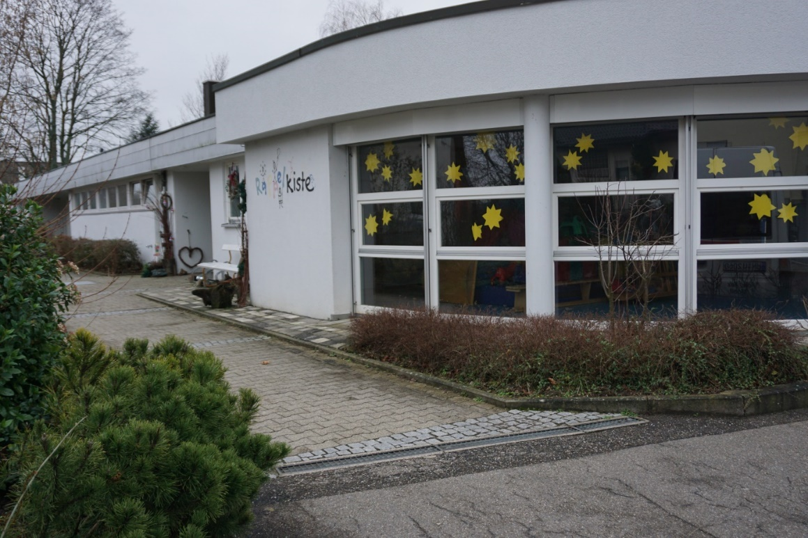

# Das Haus stellt sich vor

## Konzeption! Wieso? Weshalb? Warum?

Liebe Leserinnen und Leser,

in dieser Konzeption haben wir alle wesentlichen Informationen über unseren Kindergarten zusammengestellt.

Sie soll die Arbeit transparent machen und veranschaulichen, wie sich das Miteinander der beiden Kindergartengruppen „Spatzennest“ und „Fuchsbau“ und der Krippengruppe „Bambini“ gestaltet.

Die Kapitel, die die Krippengruppe betreffen, sind durch das Regenbogensymbol gekennzeichnet. Alle anderen Texte gelten gleichermaßen für alle Gruppen.

Wir wollen die Vielschichtigkeit und Wichtigkeit unserer Arbeit bewußt machen, unsere Ziele, Gedanken, pädagogischen Ansätze und Werte aufzeigen, sowie die Art und Weise darstellen, wie wir sie umsetzen.

Diese Konzeption ermöglicht Ihnen, sich mit unserem Haus vertraut zu machen und erleichtert auch neuen Kolleginnen und Kollegen die Einarbeitung ins Team. Für uns als Mitarbeiterinnen ist sie ein Handbuch, das uns immer wieder Sicherheit bei der Ausführung unserer Arbeit gibt.

Kindergartenarbeit lebt von ihrer Weiterentwicklung.

Veränderungen im Leben der Kinder, der Eltern, der Gemeinde Nordheim/Nordhausen und - nicht zuletzt - des Kindergartens selbst, tragen dazu bei.

Sie muss also immer wieder neu überdacht und hinterfragt werden.

So ist auch diese Schrift ein **Dokument auf Zeit.**

Ihr Team von der „Rappelkiste“ Nordhausen

## Der Kindergarten Rappelkiste: Drei unter einem Dach!

**Kindergarten Rappelkiste**

**Heuchelbergstraße 22**

**74226 Nordheim-Nordhausen**

**Hausleitung:**Frau Hinze

Tel. 07133 182-3540  
[rappelkiste.leitung@nordheim.de](mailto:rappelkiste.leitung@nordheim.de)

Wir sind ein Regelkindergarten mit Krippengruppe und betreuen Kinder ab dem Alter von einem Jahr bis zur Einschulung. Unser Träger ist die Gemeinde Nordheim.

Außer uns gibt es als Kindertageseinrichtung in Nordhausen noch den Waldkindergarten Wurzelzwerge. Unser Gebäude befindet sich in einem Wohngebiet in der Nähe des Ortsrandes. Wald, Spielplätze und Felder sind in wenigen Minuten zu Fuß erreichbar.

**Unsere Öffnungszeiten:**

Die beiden Kindergartengruppen betreuen Kinder im Alter von drei Jahren bis zur Einschulung:

**Fuchsbau:** Regelgruppe:

Montag bis Freitag: 7:30 – 12:30 Uhr Dienstag und Donnerstag: 14:00 – 16:30 Uhr

Tel. 07133 1823510

[rappelkiste.fuchsbau@nordheim.de](mailto:rappelkiste.fuchsbau@nordheim.de)

**Spatzennest:** Zusammenhängende Öffnungszeiten:

Montag bis Freitag: 7:30 – 13:30 Uhr

Tel. 07133 1823520  
 [rappelkiste.spatzennest@nordheim.de](mailto:rappelkiste.spatzennest@nordheim.de)

Die Krippengruppe betreut Kinder ab einem Jahr bis zum dritten Geburtstag:

C:\Users\49163\Desktop\Logo Bambini.jpeg **Bambini:** Zusammenhängende Öffnungszeiten:

Montag bis Freitag: 7:30 – 13:30 Uhr  
 Tel. 07133 1823530  
 [rappelkiste.bambini@nordheim.de](mailto:rappelkiste.bambini@nordheim.de)

Der Kindergarten in Nordhausen wurde 1980 gebaut. Im September 1980 bezogen die ersten Kinder mit ihren Erzieherinnen die beiden Gruppenräume.

Bis Ende der Neunziger Jahre reichten die zwei Gruppen auch aus, doch das Einzugsgebiet vergrößerte sich, und somit auch der Bedarf an Betreuungsplätzen.

Im Jahr 2000 entstand der Anbau der dritten Gruppe und bei dieser Gelegenheit bekam der Kindergarten auch einen Namen:

**Kindergarten Rappelkiste.**

Im Kindergarten Rappelkiste arbeiten wir gruppenübergreifend. Die Kinder aus den verschiedenen Gruppen können sich gegenseitig besuchen.

Feste und Feiern gestalten wir sowohl gruppenintern als auch gruppenübergreifend.

Pädagogische Fachkräfte betreuen ihre Kinder in jeder Gruppe.

Zeitweise sind auch Schüler oder Praktikanten in unserer Einrichtung, um unser Berufsfeld kennen zu lernen.

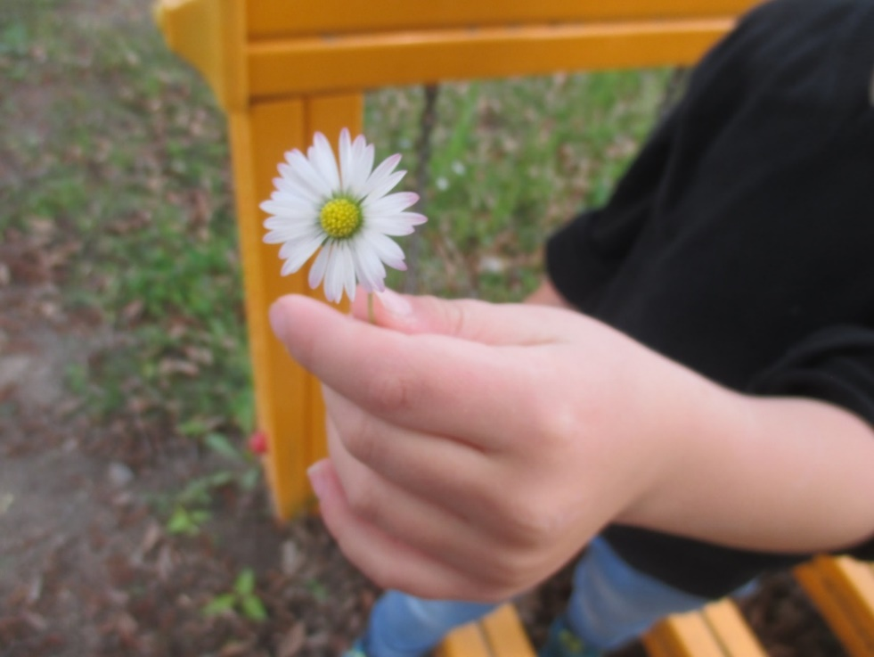

## **Wer arbeitet im Kindergarten Rappelkiste? Wir, das Fachpersonal!**

Das ist das Wichtigste für uns: Das Wohlergehen jedes einzelnen Kindes steht im Mittelpunkt unserer täglichen Arbeit: Daher konzentrieren wir uns auf die Bedürfnisse, Interessen und Begabungen aller uns anvertrauten Kinder.

In unserem Kindergarten arbeiten staatlich anerkannte Erzieherinnen und Kinderpflegerinnen, wir sind das pädagogische Fachpersonal.

Wir stellen Ausbildungsplätze zur Verfügung.

Darum können sie im Laufe des Jahres auch Berufspraktikanten, Vorpraktikanten, Blockpraktikanten und Schnupperpraktikanten bei uns antreffen.

Wir sind das Team der Rappelkiste:

Fuchsbau:Dennis Szeif 100%

Brigitte De Noni 80%

Spatzennest: Sandra Klaudt 100%

Beatrix Hertner 50%

Sigrid Hinze 50%+30% (Vertretung im Haus)

Sprachförderung für Spatzennest und Fuchsbau**:** Claudia Handte-Herrmann 50%

C:\Users\49163\Desktop\Logo Bambini.jpeg Bambinigruppe:Tanja Berghane 100%

Birgit Fux 60%

Kerstin Könnecke 40%

Unsere Arbeitszeit ist aufgeteilt in die Arbeit am Kind (80% Zeitanteil) und die Verfügungszeit (20% Zeitanteil)

Die Arbeit am Kind findet während der Öffnungszeiten statt.

Außerhalb der Öffnungszeiten nutzen wir unsere Verfügungszeit für Teamsitzungen, Elterngespräche, Dokumentationen, Portfolioarbeit, Gestaltung der Räume des Kindergartens, Vorbereitung für pädagogische Angebote, Kontakte mit anderen Einrichtungen und Institutionen, Anleitung von Auszubildenden, Öffentlichkeitsarbeit, Verwaltungstätigkeiten, Vorbereitungen für Feste und Feiern, und vieles mehr.

## **Teamsitzungen**

Unsere Teamsitzungen sind eine wichtige Grundlage für eine qualitativ gute pädagogische Arbeit im Kindergarten.

Sie finden regelmäßig gruppenübergreifend (zweimal pro Monat) statt.

Wir besprechen dabei anstehende Aktivitäten, planen Projekte, arbeiten daran, unsere pädagogische Qualität weiter zu entwickeln und reflektieren aktuelle Vorkommnisse.

Bei diesen Treffen entscheiden wir, welche Ziele wir verfolgen, was uns wichtig ist in unserer Arbeit und was bei uns stattfindet.

Außerdem finden wöchentlich gruppeninterne Besprechungen statt.

Im Vordergrund stehen hierbei unsere Beobachtungen über die Aktivitäten und die Interessen der Kinder.

Diese Beobachtungen sind die Grundlage für unser pädagogisches Handeln. Wir tauschen uns darüber aus, wo die Kinder in ihrer Entwicklung stehen, und wie wir sie bei der Wahrnehmung ihrer Interessen und ihrer weiteren Entwicklung noch unterstützen und fördern können.

Um die gute Zusammenarbeit zwischen Träger und Haus zu gewährleisten, finden monatlich Sitzungen zwischen der Gesamtleitung und den Hausleitungen statt.

Außerdem treffen sich die pädagogischen Fachkräfte der Krippengruppe mit dem Team aus dem Krippenhaus in Nordheim zum gegenseitigen Austausch.

In regelmäßigen Abständen finden große Teamsitzungen mit allen Erzieherinnen der Nordheimer Kindergärten und mit unseren Gesamtleitungen Frau Heichel-Ott und Frau Dusel statt.

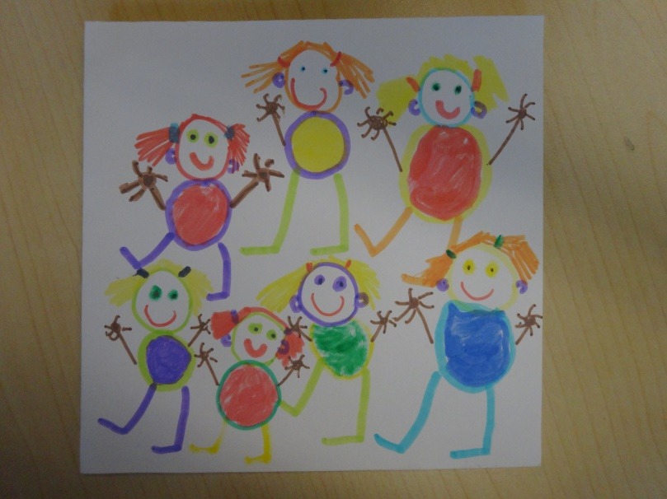

## **Unser Bild vom Kind**

**Jedes Kind ist in seiner eigenen Art und Weise einzigartig!**

Das Kind hat ein Recht

auf Anerkennung und Wertschätzung !

Das Kind soll Sicherheit, Geborgenheit und liebevolle Zuwendung erfahren !

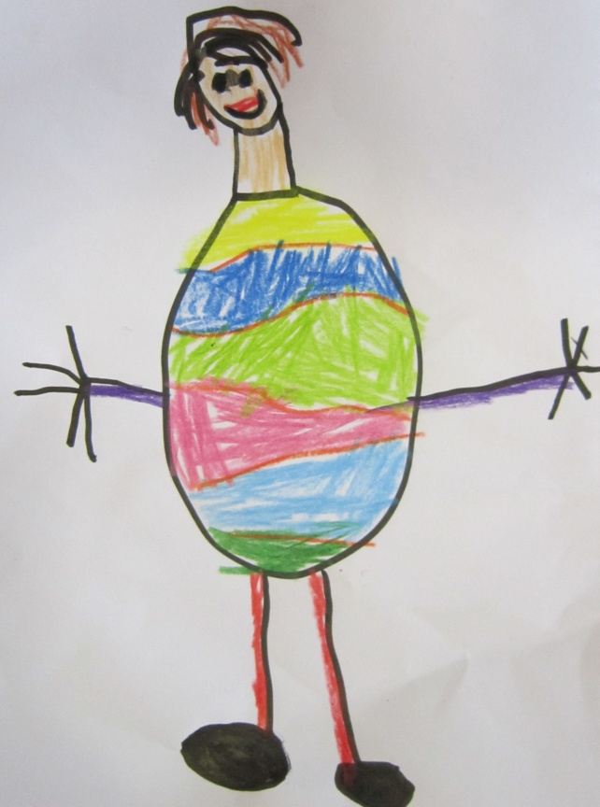

Das Kind ist neugierig

und motiviert !

Das Kind hat im Tagesablauf Mitbestimmungsrecht!

Das Kind wird in seiner Entwicklung begleitet und gefördert!

Das Kind erfährt Konsequenzen des eigenen Verhaltens!

Das Kind wird in seiner Meinung ernst genommen und bestärkt!

Das Kind ist mit allen Sinnen selbst aktiv !

Das Kind lernt von Anfang an, in Beziehung mit anderen Menschen zu gehen !

### C:\Users\49163\Desktop\Logo Bambini.jpegUnser Bild vom Kind - Was ist uns Bambini wichtig?

Eine wichtige Grundlage unserer Krippenpädagogik ist die Individualität des einzelnen Kindes.

Damit es sich zu einer eigenständigen Persönlichkeit entwickeln kann, unterstützen und begleiten wir es bei seinen Lernprozessen.

Jedes Kind hat Raum, Material und Zeit für Experimente, das Spiel drinnen und draußen, und kann, von seiner Neugier gesteuert, viele Dinge erforschen.

Es (BE)GREIFT seine Welt durch viele verschiedene Sinneserfahrungen.

Durch unsere liebevolle, offene, Stabilität und Geborgenheit gebende Haltung und eine freundliche und interessante Raumgestaltung schaffen wir in unserer Bambinigruppe eine Wohlfühlatmosphäre.

Wir geben dem Kind einerseits Raum und Zeit für die freie Entfaltung, als auch andererseits gezielte pädagogische Lernangebote.

Wichtige Grundlagen dafür sind die achtsame Begleitung durch uns und ein tiefgreifendes Verstehen jedes einzelnen Kindes.

## Inklusion

Mit dem Inkrafttreten der UN-Konvention zum Schutz der Rechte von Menschen mit Behinderung, stehen auch Kindergarten und Krippe vor der Aufgabe, das gemeinsame Aufwachsen von Kindern mit und ohne Behinderung zu ermöglichen.

Inklusive Konzepte bedeuten, über die Integrationsbestrebungen hinauszugehen und alle Menschen mit Beeinträchtigungen in einen Alltag für alle mit einzubeziehen. Alle Kinder, egal ob mit oder ohne Behinderung, haben ein Recht auf Förderung ihrer Entwicklung. Behinderte Menschen werden nicht nur in eine Welt von Nichtbehinderten integriert, sondern alle Menschen werden angesehen als Menschen mit jeweils unterschiedlichen Stärken und Schwächen, auf die angemessen reagiert werden muss.

## Resilienz - Die körpereigene Abwehr der Seele

Ein starkes „Ich" hilft uns dabei, schwierige Situationen im Leben zu meistern. Was macht Kinder stark? Was fördert das Selbstbewusstsein des Kindes und steigert sein Selbstwertgefühl? Grundvoraussetzung hierfür ist eine sichere Eltern-Kind-Bindung und ein liebevoller und verlässlicher Erziehungsstil, sowohl im Elternhaus als auch in Kindergarten und Krippe. Unser Ziel im Alltag von Kindergarten und Krippe ist es, Kinder zu stärken. Dies gelingt, wenn wir einfühlsam die Bedürfnisse des Kindes wahrnehmen und zeitnah und verlässlich darauf reagieren, sowie insbesondere Stresssituationen wie Streit und Misserfolge erkennen und die Kinder bei der Konfliktbewältigung unterstützen.

## Geschlechtsdifferenzierte Erziehung

Unser Ziel ist Gleichheit im Sinne von gleichen Entwicklungschancen für Jungen und Mädchen und Gleichberechtigung aller Geschlechter vorzuleben. Für uns stehen die individuellen Bedürfnisse des einzelnen Kindes im Fokus.

## Lernprozesse des Kindes - Wie Kinder lernen

Entdeckendes Lernen heißt: Spielen, Erforschen, Experimentieren.

Wir geben Kindern während der Zeit in Kindergarten und Krippe vielfältige Gelegenheiten, innerhalb eines verlässlichen und sicheren Rahmens, Versuch und Irrtum zu erleben.

Dadurch wird ihrer Neugierde freier Raum gewährt. Die Kinder können viele ihrer eigenen Ideen umsetzen. Auf diesem Weg ziehen Kinder erste Schlussfolgerungen über die Vielfalt des Universums und des Lebens in unserer Welt.

Erfahrungen zeigen Lösungsmuster auf und die Kinder beginnen, sich und ihre Welt immer mehr zu verstehen.

## Rolle des pädagogischen Fachpersonals im Lernprozess des Kindes

Das Kind orientiert sich an uns Erwachsenen, wir sind ein lebendiges Vorbild. Tiefgreifendes Verstehen und achtsamer Umgang bilden die Basis unserer pädagogischen Arbeit.

Durch sichere Bindung, die zum einen Nähe gibt, zum anderen Mut macht und zu einer starken und stabilen Persönlichkeit des Kindes beiträgt, legen wir die Grundlage für jeden Lernprozess in Kindergarten und Krippe.

Wir sehen uns mehr als Begleiter, denn als Lehrende. Wir geben den Kindern den Raum, das Material, die Zeit und die Möglichkeit, die Welt um sie herum selbstständig und im eigenen Tempo begreifen und aneignen zu können.

## UN-Kinderrechtskonvention

Die Bezeichnung Kinderrechtskonvention ist eine Abkürzung für das Übereinkommen über die Rechte des Kindes (Convention on the Rights of the Child, CRC) und ist das wichtigste internationale Menschenrechtsinstrumentarium für Kinder.

Kinderrechte sind Menschenrechte. Das Übereinkommen über die Rechte des Kindes gehört zu den internationalen Menschenrechtsverträgen der Vereinten Nationen.

Die Kinderrechtskonvention wurde am 20. November 1989 von der Generalversammlung der Vereinten Nationen verabschiedet. Bis auf Somalia und die USA — haben alle Mitgliedsstaaten der Vereinten Nationen die Kinderrechtskonvention ratifiziert.

Dies sind aufgelistet die unverbrüchlichen Rechte der Kinder:

* Recht auf Gleichheit
* Recht auf Gesundheit
* Recht auf Bildung
* Recht auf elterliche Fürsorge
* Recht auf Privatsphäre, persönliche Ehre, Geheimnisse
* Recht aus Meinungsäußerung, Information und Gehör
* Recht auf Schutz im Krieg und auf der Flucht
* Recht auf Schutz vor Ausbeutung und Gewalt
* Recht auf Spiel und Ruhe
* Recht auf Betreuung bei Behinderung

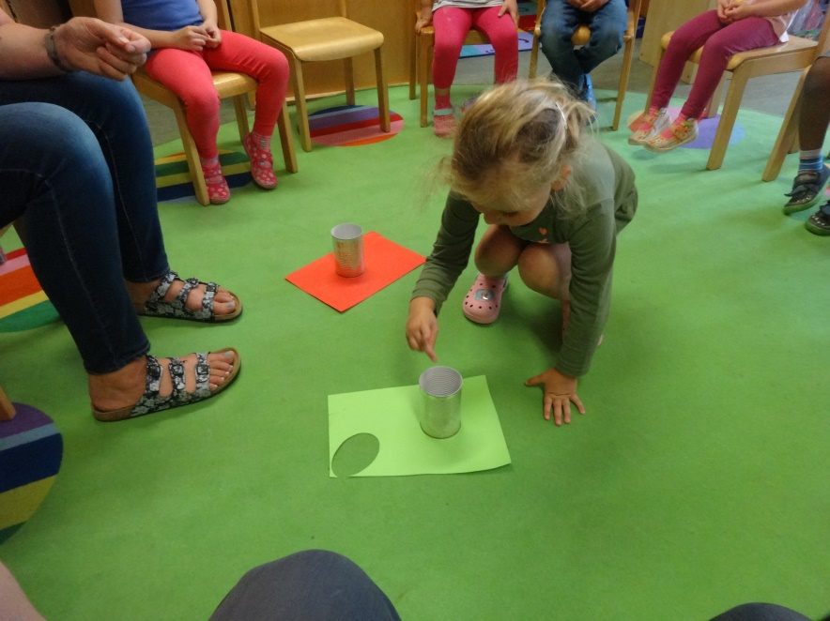

Das sind die Grundlagen der Demokratie: wollen mehr Kinder drin spielen oder wollen mehr in den Garten gehen?

Hier das (knappe) Ergebnis:

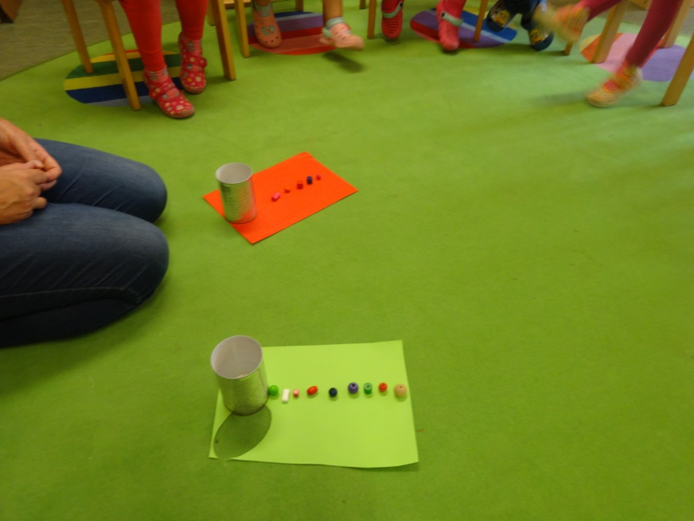

# Wir stellen uns vor - Unsere pädagogischen Wege

## Zielsetzung in Anlehnung an den Orientierungsplan

Ziel und Inhalt unserer pädagogischen Arbeit richten sich nach dem Orientierungsplan für Bildung und Erziehung Baden-Württemberg.  
Unsere pädagogische Arbeitsweise orientieren sich an den Rechten und Bedürfnissen der Kinder.

Dies sind die Bildungs- und Entwicklungsfelder des Orientierungsplans:

### Körper

Kinder brauchen, um sich wohlzufühlen und um sich auf ihre Umgebung einlassen zu können, Zuwendung und Fürsorge.

Die Kinder erleben sich und ihre Bedürfnisse wie Hunger, Durst, Müdigkeit usw. und drücken diese Gefühle auch aus. Bis zum 8. Geburtstag werden wichtige Grundlagen für positives Körpergefühl, Gesundheitsbewusstsein, gesunde Ernährung und die Einstellung zu Bewegung gelegt.

Eine ganzheitliche Förderung und Unterstützung der Kinder bei der Entdeckung ihrer vielfältigen Ausdrucksmöglichkeiten ist wichtig für eine gute Entwicklung. Dies sind z.B. Freies Spiel drinnen und draußen mit vielfältigem Material, Tanz-und Rollenspiele, Bewegung und Singen.

**Ziele:**

* Erstes Wissen über den eigenen Körper erwerben
* Ein Gespür für die eigenen körperlichen Fähigkeiten und Grenzen entwickeln. Die der anderen Kinder kennenzulernen und zu akzeptieren
* Erste Grundkenntnisse über die Pflege, Regulierung und Gesunderhaltung des eigenen Körpers kennenlernen
* Geschlechtsunterschiede kennenlernen. Soziales Miteinander und gegenseitigen Respekt erleben
* Üben von koordinativen, grob- und feinmotorischen Fähigkeiten,
* Den eigenen Körper als Ausdrucksmittel für Kommunikation, Musik, Tanz und Spiel erfahren

**Unsere Umsetzung**

* Wir sprechen mit den Kindern über ihre körperlichen Belange und darüber, wie es ihnen geht, zum Beispiel: „Wie geht es dir? Ich sehe, dass du gähnst, bist du müde? Möchtest du dich ausruhen?“ Wir nehmen diese Äußerungen ernst und geben Antworten auf die Fragen der Kinder
* Die Kinder können essen und trinken, sich bewegen oder ausruhen, wenn es ihnen danach ist.
* Unsere Räume bieten Sofas und kuschelige Ecken zum Ausruhen
* In den Gruppenräumen, im Garten und in der Turnhalle finden die Kinder ständig Möglichkeiten für Spiele zum Bewegen; Balancieren, Klettern, Springen, um sich immer wieder neu auszuprobieren
* Jederzeit stehen Wasser und Sprudel als Getränk zur Verfügung
* Wir geben liebevolle Begleitung und Hilfestellung beim Anziehen und bei der Körperpflege, zum Beispiel beim Toilettengang und beim Hände waschen.
* Wir ermöglichen es den Kindern auch, dem Bedürfnis nach Kuscheln, auf den Arm genommen zu werden, etc. bei uns nachzukommen, wenn sie das möchten.
* In angeleiteten Spielrunden fördern wir die Wahrnehmung der verschiedenen Sinne des Körpers. Dabei lernen die Kinder immer mehr, die Kraft und die Geschicklichkeit des eigenen Körpers einzuschätzen.
* Die Kinder bekommen Instrumente und Medien wie CD-Player zur Verfügung, um zu Tanzen und ihre Körperwahrnehmung zu schulen
* Wir machen zu bestimmten Zeitpunkten Entspannungsangebote, wie Massage, Spiele zur Entspannung wie zum Beispiel Schlafkönig.
* Die Kinder machen Körpererfahrungen mit allen Sinnen bei alltäglichen Haushaltsarbeiten, wie Tische decken und abputzen, Obst und Gemüse schneiden, Einschenken, Spülmaschine einräumen, Stifte spitzen, Kleister anrühren...

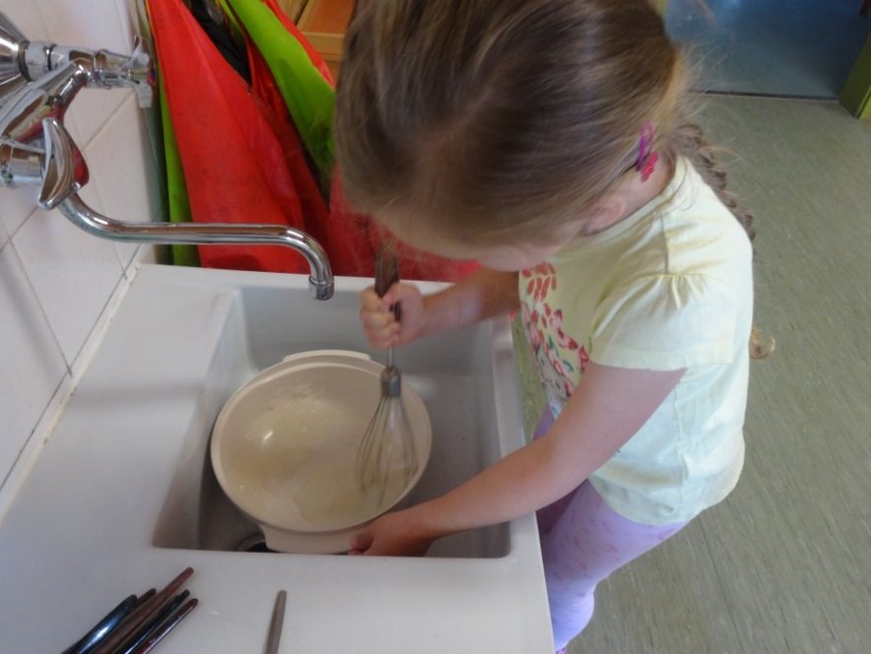

### Sinne

Kinder nehmen ihre Umwelt über ihre Sinne wahr. Sie erforschen und entdecken die Welt durch Körper- und Bewegungswahrnehmung. Sie erschließen sich ihre Umwelt im wahrsten Sinne des Wortes durch Begreifen.

Kinder brauchen ständig die Möglichkeit, ganzheitliche, vielseitige und individuelle Wahrnehmungserfahrungen zu machen.

**Ziele:**

* Schulung und Entwicklung der Sinne
* Farben, Formen, Klänge, Gerüche usw. kennenlernen
* Durch die Nutzung aller Sinne den Alltag selbstwirksam gestalten, um sich die Umwelt anzueignen, sich zu orientieren und soziale Bindungen zu gestalten
* Sie setzen sich mit vielfältigen Eindrücken und Vorstellungen auseinander durch Bilder, Klänge aus dem Alltag, Musik und Medien
* Naturerfahrungen im Garten und auf Spaziergängen

**Unsere Umsetzung:**

* Wir stellen den Kindern immer wieder wechselnde Materialien aus der Natur, aber auch verschiedene Papiere, wertloses Material, wie zum Beispiel leere Klebebandrollen, Bierdeckel, Stöcke, Steine, Stoffe, Schnur, Wolle, Wasser, Sand, Erde, Kreide, verschiedene Farben zum Verbrauchen und zum kreativen Umgang und vieles mehr zur Verfügung.
* Wir geben den Kindern viel Material zur Förderung der Feinmotorik, wie Steckspiele, Perlen zum Auffädeln, Werkzeug zum Hämmern, Puzzles und Brettspiele, Montessori-Material, und vieles mehr.
* Wir halten uns mit den Kindern sehr oft im Garten oder an anderen Orten draußen auf. Dabei werden wir manchmal ganz still, um die Geräusche dort bewusst wahrzunehmen. Außerdem benennen wir gemeinsam was wir sehen, riechen und schmecken.
* Sehr oft kochen und backen wir mit den Kindern gemeinsam, dabei riechen, sehen und schmecken die Kinder vielfältig.
* Im Stuhlkreis spielen wir Wahrnehmungsspiele zum Beispiel mit verbundenen Augen.
* Wir stellen Bilderbücher zu verschiedensten Themen zur Verfügung und schauen sie gemeinsam mit den Kindern an.
* Wir sprechen einzeln und in der Gruppe mit den Kindern über ihre Wahrnehmungen und Erlebnisse.
* Wir pflanzen Gemüse und Blumen mit den Kindern an. Dazu gehört auch das regelmäßige Gießen und das Beobachten und benennen der Veränderungen bei den Pflanzen im jahreszeitlichen Wechsel.

### Sprache

Bereits der Säugling hat das Grundbedürfnis zu kommunizieren. Kinder brauchen Bezugspersonen, die die nonverbalen und die lautlichen Signale des Kindes wahrnehmen, sie verstehen und adäquat darauf eingehen und diese beantworten. Um Sprache zu entwickeln, braucht das Kind Akzeptanz, Wärme und Liebe der Bezugsperson, sowie Kommunikationsanregungen. Sprachkompetenz wächst mit einem Sprachvorbild, das einen reichhaltigem Wortschatz und differenziertem Satzbau verwendet. Kinder haben das Recht auf Sprachbildung, Spracherziehung und Sprachförderung

**Ziele:**

* Interesse und Freude an Kommunikation entwickeln
* Entwickeln und verbessern der nonverbalen und verbalen Ausdrucksfähigkeiten
* Geschichten und Bücher kennenlernen
* Verknüpfung von Sprache, Musik und Rhythmus
* Sprache nutzen können um an der Gemeinschaft teilzuhaben und das Zusammenleben mit anderen zu gestalten
* Unterschiedliche Sprachen werden als Bereicherung der Kommunikation und der Kultur erfahren

**Unsere Umsetzung:**

* Jedes Kind begrüßen wir freundlich und persönlich, wenn es in den Kindergarten kommt.
* Wir begleiten das Handeln der Kinder sprachlich und ermuntern sie zum Sprechen, sowohl während des ganzen Tages, als auch im Morgenkreis. Hier geben wir Gelegenheit zum Erzählen, Zuhören und Ausreden lassen.
* Wir achten darauf, dass jedem Kind, das im Morgenkreis sprechen möchte, von allen gehört wird.
* Dabei zeigen wir echtes Interesse für das, was jedes einzelne Kind beschäftigt und für die Gefühle, die damit einhergehen.
* Falls Kinder sich mit Worten noch wenig ausdrücken können, versuchen wir vorsichtig, das, was wir beobachten, sprachlich wiederzugeben. Wir verstehen uns den ganzen Tag als Sprachvorbild für alle Kinder.
* Bei unseren Ritualen sprechen und spielen wir gemeinsam Essenssprüche, Morgenlieder, Fingerspiele, Reimgeschichten und Singspiele. Die festgelegten Texte geben den Kindern Sprachsicherheit. Dabei üben wir spielerisch Grammatik, Syntax, erweitern den Wortschatz und haben auch noch Spaß dabei.
* Wir geben den Kindern unterschiedliche Formen von Literatur in die Hand, vor allem Bilderbücher, aber auch Zeitungen, Zeitschriften, Poster, Liederbücher.
* Wir betrachten mit einzelnen Kindern Bilderbücher und lesen in Kleingruppen vor. Dabei sprechen wir zum einen frei darüber, was auf den Bildern zu sehen ist oder vermuten gemeinsam, was wohl als nächstes passieren könnte, zum anderen lesen wir die Texte so, wie sie dastehen.
* Überall im Haus finden sich Piktogramme, Poster mit Buchstaben und Zahlen, um den Kindern die vielfältige Welt der Literacy zu öffnen.
* Wir üben Mehrsprachigkeit durch das Singen von Liedern in verschiedenen Sprachen
* Wir spielen mit den Kindern Tischspiele wie Memory, Sprechhexe, Quips, Tempo kleine Schnecke, und viele weitere mehr.
* Unsere Sprachförderkraft fördert die Kinder mit besonderem Förderbedarf in Kleingruppen und in Einzelarbeit über Spiele, Bildmaterial, Mundmotorikübungen, Sprechverse und vieles mehr, auf vielfältige und spielerischer Weise (siehe auch 2.8.2 Sprachförderung)

### Denken

Denken ist von Beginn an auf Beziehung angewiesen. Das Kind braucht von seinen Bezugspersonen emotionale, nonverbale und verbale Anregungen und Reaktion auf sein Handeln.

Kinder besitzen sehr früh schon erstaunliche Fähigkeiten im Wahrnehmen und Denken. Schnell können sie Ursache-Wirkungs-Zusammenhänge erkennen und sich daran erinnern. Auch erstes Verständnis von Mengen entwickelt sich rasch.

Was, wie, wodurch, warum und wozu? Das Denken umfasst alle Fähigkeiten, in Bildern zu denken und sich auszudrücken, die helfen zu erklären, zu strukturieren und vorherzusagen.

**Ziele:**

Denken entfalten

* Alltags- und Naturphänomene erleben und sprachlich begleiten
* Gegenstände sammeln, untersuchen und katalogisieren
* Über Dinge nachdenken und Zusammenhänge erkennen
* Die Umgebung beobachten und Vermutungen anstellen und überprüfen
* Mengenvorstellungen entwickeln
* Sich und der Umwelt Fragen stellen
* Experimentieren und eigene Ideen im sprachlichen, künstlerischen und sozialen Bereich verfolgen
* Pläne erstellen
* Konstruieren und entwickeln von eigenen Ideen
* Eigenen Gedanken, Wünschen und Vorstellungen einen ästhetisch-künstlerischen Ausdruck geben

**Unsere Umsetzung:**

* Wir sprechen die Kompetenzen der Kinder an, indem wir aufkommende Fragen nicht vorschnell beantworten, sondern indem wir die Frage an die anderen Kinder weitergeben und dabei alle Antworten wertschätzen, aber auch die passende Antwort für alle zu erkennen geben.
* Dies üben wir auch bei Streit und Konflikten zwischen den Kindern.
* Unsere Treppenstufen weisen Zahlen auf.
* Wir besprechen im Morgenkreis, was wir geplant haben und informieren die Kinder darüber, welche Angebote stattfinden, damit sie überlegen können, ob sie teilnehmen wollen oder nicht.

Wir lesen vor und regen die Kinder dabei durch Fragen und Nachhaken zum Mitdenken an. Dabei lernen die Kinder auch Bedeutungen einzelner Begriffe und erweitern so ihr Wissen über die Welt.

* Wir ermutigen die Kinder dazu, Schatzkarten und Baupläne zu erstellen, oder aufzumalen, was sie erlebt haben.
* Die Kinder erleben, dass sie dazugehören, zum Beispiel zur Gruppe der Dreijährigen, der Vierjährigen gehören, zur Gruppe der Kinder die heute etwas Farbiges anhaben, usw. Dies üben wir täglich beim geordneten Übergang vom Morgenkreis zum Händewaschen oder beim Übergang von einer Spielrunde wieder ins Freispiel zurück und noch bei vielen anderen Situationen in unserem Tageslauf.
* Im Morgenkreis zählt jeden Tag ein Kind, wie viele Kinder der Gruppe da sind, und wer von der Gruppe nicht da ist.
* Wir ermutigen die Kinder dazu, eigene Ideen umzusetzen und unterstützen sie dabei, dafür Material, Raum und Zeit zu finden. Dabei ermöglichen wir es ausdrücklich, Material auch ungewöhnlich einzusetzen, damit die Ideen verwirklicht werden können.
* Durch viele Tischspiele und Würfelspiele, entwickeln die Kinder Wissen über Regeln, Zahlen, Mengen, finden Assoziationen, finden Gemeinsamkeiten und Unterschiede und vieles mehr.
* Durch die Dokumentation im Portfolio erinnern sich die Kinder an das, was sie schon erlebt und gemacht haben und können sich damit selbst weiterentwickeln.
* Wir geben den Kindern vielfältiges Material in großer Menge, um damit zu bauen und zu konstruieren.

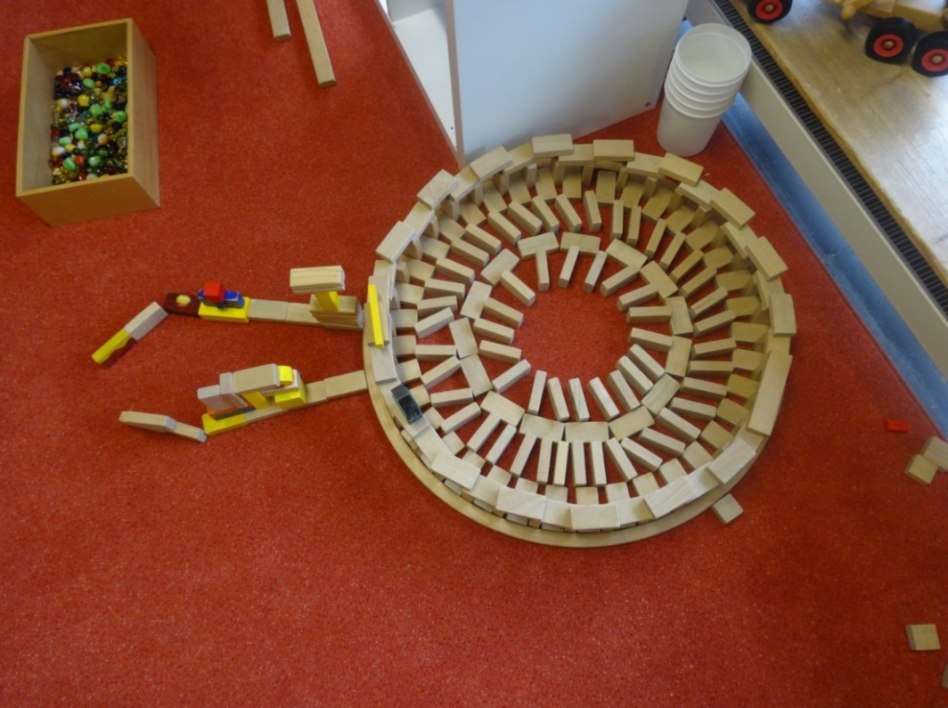

### Gefühl und Mitgefühl

Unser Handeln ist immer begleitet von Emotionen. Sie gehören zu unserem Leben. Der Umgang mit den eigenen Emotionen und denen der anderen will gelernt sein. Mit dieser Fähigkeit wird niemand geboren.

Nur in der zwischenmenschlichen Beziehung lernen wir, Gefühl und Mitgefühl zu entwickeln.

Auch das Gefühl der Selbstwirksamkeit muss sich entwickeln. Kinder brauchen Bezugspersonen, die sie darin unterstützen und fördern.

Die Basis der emotionalen Intelligenz sind die Fähigkeiten, sich der eigenen Emotionen bewusst zu sein, und darauf angemessen zu reagieren und zu handeln. Daraus können sich Einfühlungsvermögen und Mitgefühl entwickeln und die seelische Widerstandskraft, die Resilienz, wächst.

**Ziele:**

Gestik, Mimik und Körperhaltung als Ausdruck von Gefühlen bei anderen und sich selbst kennenlernen.

* Einen angemessenen, sozial verträglichen Umgang mit den eigenen Gefühlen und denen der anderen zu entwickeln.
* Lernen, sowohl die eigenen Gefühle, als auch die der anderen, wertzuschätzen.
* Ein Gefühl für Nähe und Distanz im Umgang mit anderen entwickeln
* Mitgefühl und Einfühlungsvermögen aneignen und lernen, angemessen zu reagieren.
* Mitgefühl und Einfühlungsvermögen für Natur und Tiere entwickeln
* Konfliktlösungen kennenlernen und üben.

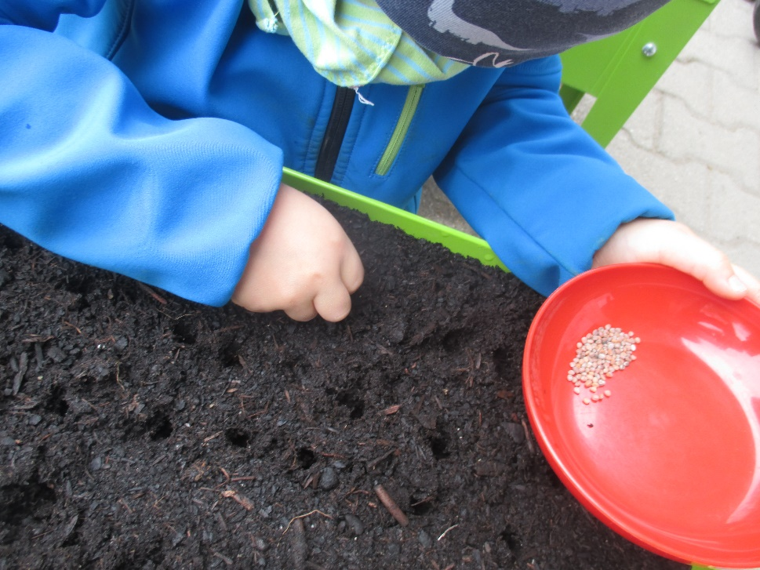

**Unsere Umsetzung:**

* Wir sind uns unserer Vorbildrolle als Bindungs- und Bezugspersonen für die Kinder bewusst, und pflegen eine respektvolle, lebensbejahende und positive Haltung. Dies erkennen die Kinder durch unser Sprechen, unser Handeln, und auch an unserer Körperhaltung, und an Mimik und Gestik.
* Wir gehen bewusst mit unseren eigenen Möglichkeiten, Stärken und Schwächen um, akzeptieren diese als zugehörig zu unserer Person und handeln entsprechend. Wir halten uns nicht für unersetzbar oder gar perfekt. Ebenso verlangen wir das nicht von den Kindern.
* Wir beobachten die Kinder dahingehend und achten besonders auf Feinzeichen wie Gesichtsausdruck, Körperhaltung und Blickrichtung
* Wir zeigen und vermitteln, respektvoll und wertschätzend miteinander umzugehen, indem wir eigene und fremde Gefühle ernst nehmen, indem wir darüber sprechen, wie es jedem geht, indem wir zeigen, dass uns die Anliegen der Kinder wichtig sind, indem wir uns Zeit nehmen und die Kinder nicht bedrängen
* Wir sehen Konflikte als Chance, sich weiter zu entwickeln
* Wir unterstützen und fördern Freundschaften der Kinder
* Wir bieten Rückzugsmöglichkeiten für die Kinder, um sich auszuruhen und zu entspannen
* Ganz praktisch fordern wir die Kinder auf, sich gegenseitig zu helfen, zu teilen, zu trösten, zu fragen, ob mitgespielt werden darf, andere zum Spielen einzuladen, Unrecht auf verschiedene Weise wieder gut zu machen, zum Beispiel sich zu entschuldigen, den anderen zu fragen, was er braucht, und es ihm zu bringen
* Wir üben das gemeinsame Lösen von Ärger und Problemen, bei dem am Ende alle Beteiligten gut dastehen und ihre Würde behalten.
* Wir sprechen darüber, welche Gefühle wir beim anderen wahrnehmen: „Ich sehe, dass du traurig aussiehst, möchtest du mir erzählen, was passiert ist?“
* Wir sprechen darüber, dass es normal ist, auch mal warten zu müssen, oder nicht immer als erster dran zu sein
* Wir stufen alle Gefühle als wertvoll ein
* Wenn wir ein totes Tier finden, beerdigen wir es gemeinsam mit den Kindern
* Wir achten bei unseren pädagogischen Angeboten auf die Bedürfnisse der Kinder und planen entsprechend Einzel-, Kleingruppe,-und Gesamtgruppenangebote.

### Sinn, Werte und Religion

Kinder begegnen der Welt grundsätzlich offen. Sie entwickeln in der Interaktion eine Vorstellung von sich selbst, der Welt und dem Leben mit anderen.

Dabei müssen die Kinder mit einer Fülle von Eindrücken, Erfahrungen, Anforderungen und Begegnungen zurechtkommen.

In der Auseinandersetzung mit ihren Bezugspersonen bauen Kinder Werthaltungen und Einstellungen auf und entwickeln so ihre eigene Persönlichkeit.

Wir nehmen die Kinder in ihrem Selbstbestimmungsrecht ernst.

**Ziele:**

* Vertrauen in das Leben entwickeln
* Zu einem gelingenden Zusammenleben in der Gruppe beitragen
* Sich in der Einrichtung angenommen und geborgen fühlen, egal wer man ist, woher man kommt, welche Meinung man hat...

**Unsere Umsetzung:**

* Wir sehen uns immer als Vorbilder für die Kinder. Wir nehmen bewusst war, was das Leben mit sich bringt und pflegen dabei eine positive, optimistische und lebensbejahende Grundhaltung und den positiven Blick auf die Kinder
* Wir reden mit den Kindern über philosophische Fragen wie: Was ist gerecht? Warum gibt es manchmal Ereignisse, die uns traurig oder ängstlich machen, usw.
* Wir sprechen Gefühle an und nehmen sie immer ernst
* Wir unterstützen die Kinder darin, Trauer und Angst immer mehr zu verarbeiten und beantworten ihre Fragen dazu kindgerecht und ehrlich
* Wir interessieren uns für das, was alle verbindet und für das, was alle voneinander unterscheidet und reden offen über: zum Beispiel andere Essgewohnheiten, Kulturen, Religionen und Lebensentwürfe
* Wir motivieren Kinder positiv zur freiwilligen Teilhabe an pädagogischen Angeboten
* Wir pflegen gute Umgangsformen
* Wir feiern religiöse Feste im Jahreslauf, wie Weihnachten, Ostern usw.
* Wir machen Besuche in der Kirche oder auf dem Friedhof

## Räumlichkeiten des Kindergartens: Raum als 3. Erzieher

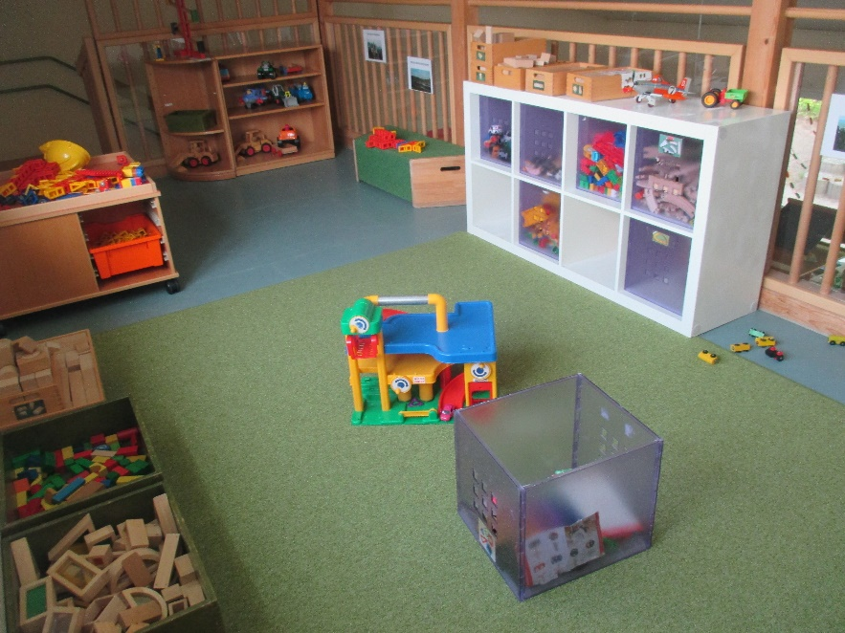

Unsere drei Gruppenräume verfügen jeweils über einen oder mehrere Nebenräume, erhöhte Spielebenen, in den Kindergartengruppen pädagogisch nutzbare Küchen und einen großzügigen Flur mit einem eigenen Garderobenplatz für jedes Kind.

Dazu kommt am einen Ende des Gebäudes eine Turnhalle, am anderen Ende ein Höhlenbauzimmer mit der Möglichkeit, die Trennwand zum Flur zu öffnen.

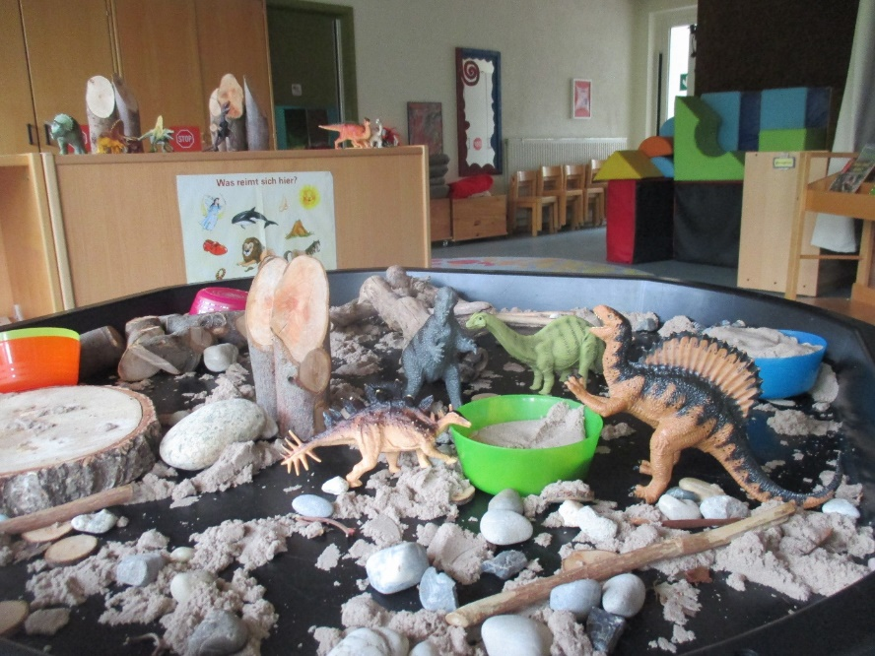

Jeder Gruppenraum besitzt einen eigenen Ausgang in den Garten.

Unsere Räume, sowie der weitläufige, interessant gestaltete Garten mit Hartplatz, Sandkästen, verschiedenen Spielgeräten, einem Tunnel, altem Baumbestand und einer Schlucht bieten den Kindern viele Möglichkeiten.

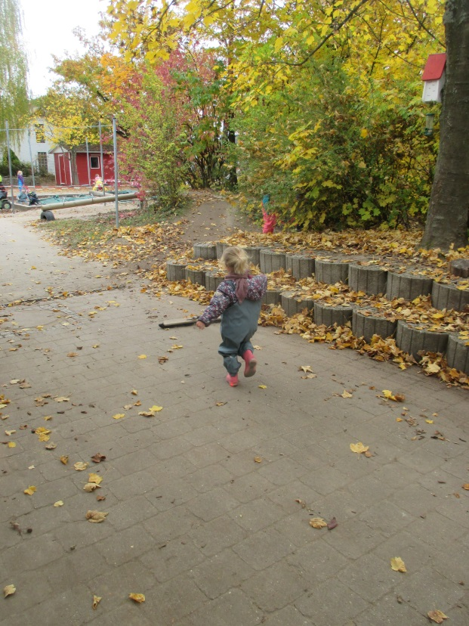

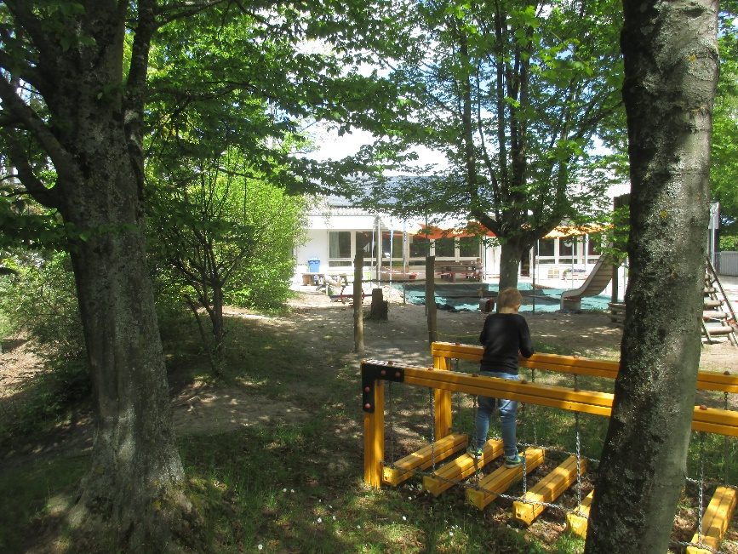

Die Kinder können sich während der Freispielphase eigenständig oder auch bei von uns angeleiteten Impulsen mit Spiel- und Arbeitsmaterial beschäftigen.

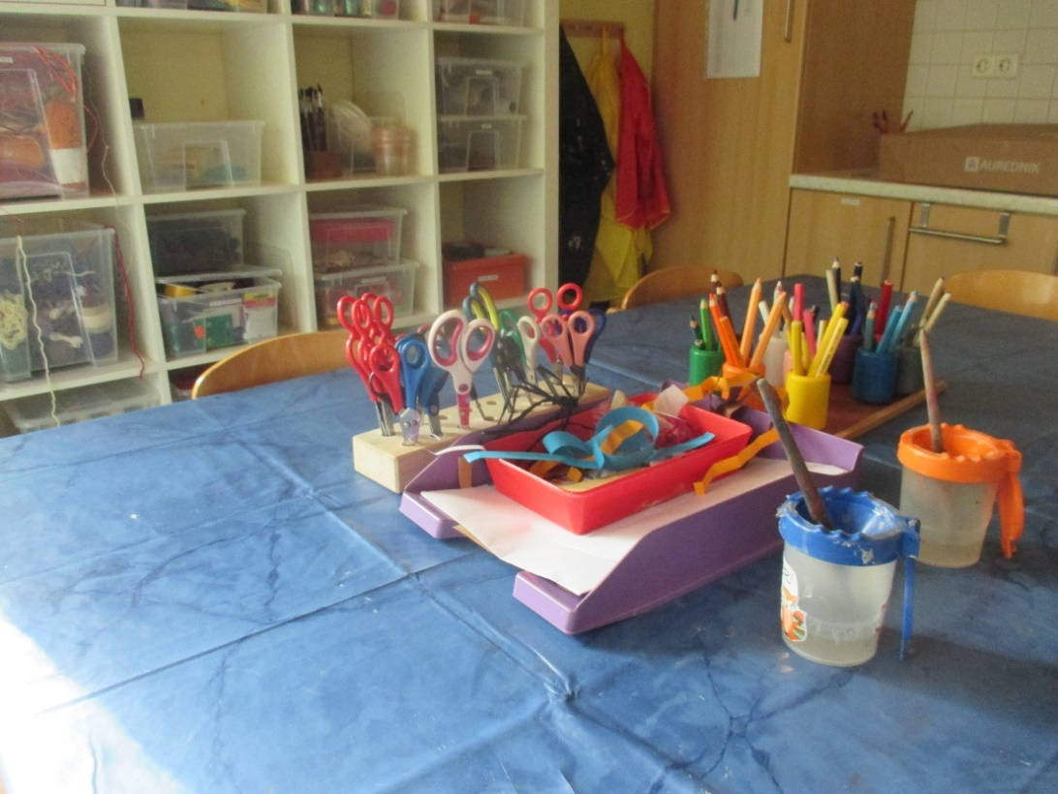

Die Materialien und das Mobiliar werden von uns, entsprechend der individuellen Interessen der Kinder, und zusammen mit den Kindern, immer wieder neu angepasst.

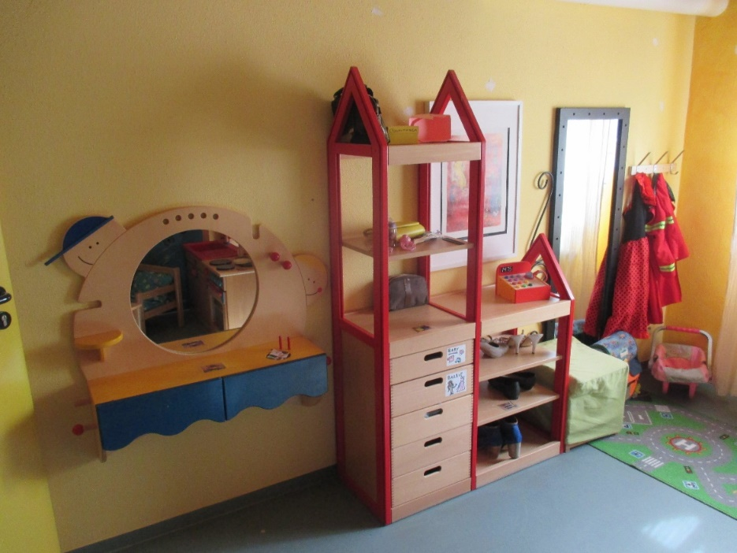

Unsere Räume haben Aufforderungscharakter und motivieren die Kinder zum Tun und Ausprobieren.

Bis zu fünf Kindergartenkinder können Räume auch ohne ständige Anwesenheit einer Erzieherin nutzen.

In bestimmten Zeitabständen schauen die Erzieherinnen regelmäßig danach, wie die Kinder ihr Spiel in diesen Räumen gestalten und geben Material, Ideen und Impulse zur weiteren Entwicklung des Spiels der Kinder. Dabei ermöglichen wir es den Kindern ausdrücklich, Material auch ungewöhnlich und kreativ einzusetzen.

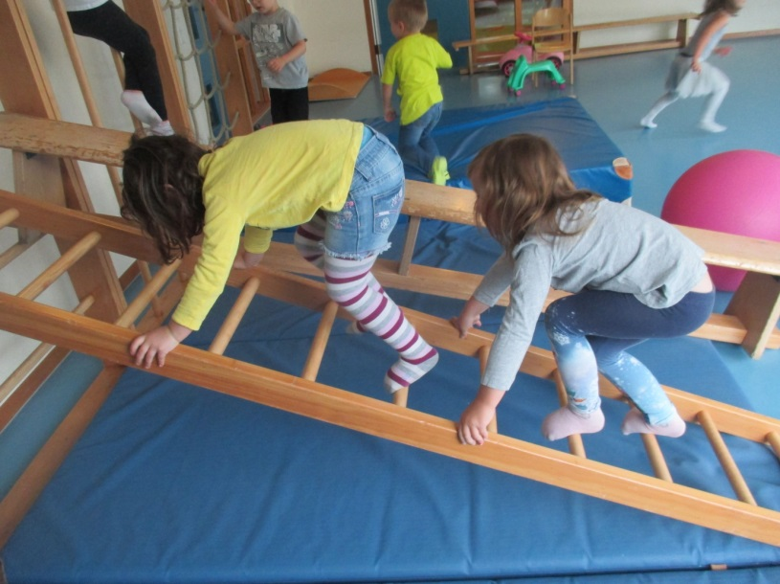

Wir verfügen über ein Kinderbad mit abgeteiltem, gemütlichen Wickelplatz, einer Krippentoilette, 4 Kindertoiletten, 8 Kinder-Handwaschbecken, einem Handwaschbecken in Erwachsenenhöhe sowie einer Duschwanne mit Handbrause.

### C:\Users\49163\Desktop\Logo Bambini.jpegRäumlichkeiten der Krippengruppe Bambini

Herzlich Willkommen bei uns Bambini!

Im Flur hat jedes Kind seinen eigenen Garderobenplatz

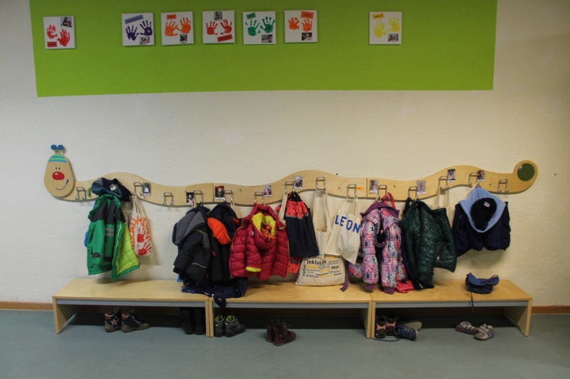

Die Tische fördern das selbstständige Tun der Kinder, da sie sich, durch die verschiedenen Höhen, dem Entwicklungsstand der Kinder anpassen.

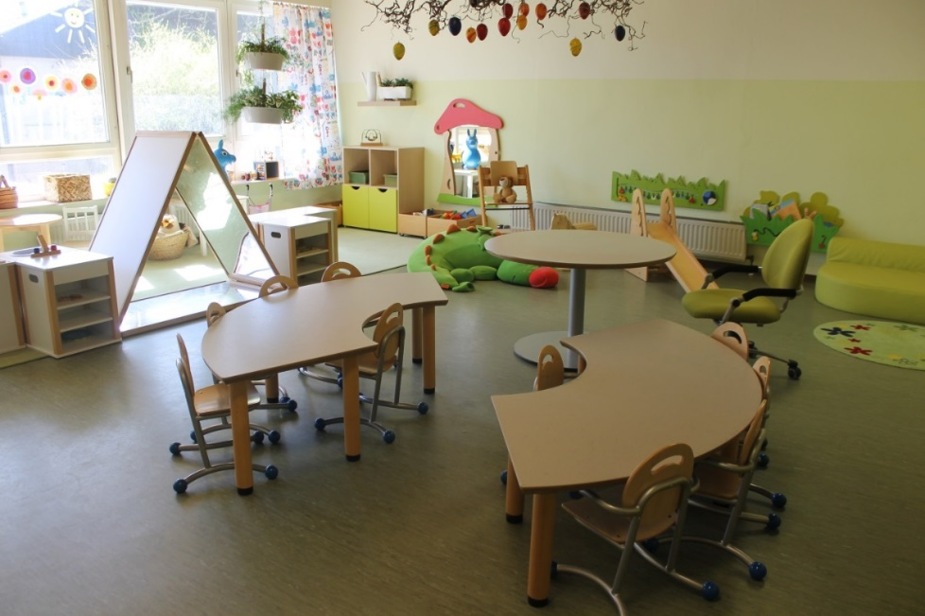

Unser Nebenraum mit verschiedenen Ebenen. Weitere Informationen siehe 2.4.4.3

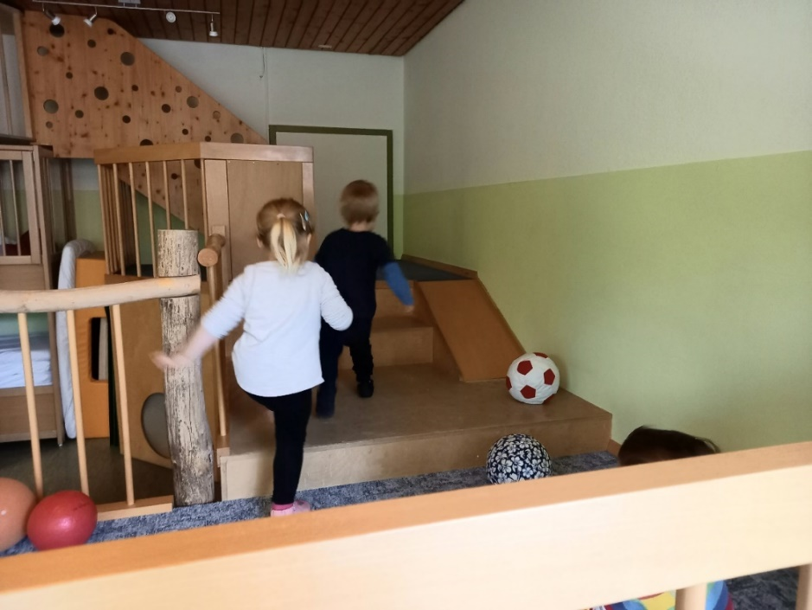

Unser Gruppenraum-ein Ort zum Wohlfühlen, Bewegen und Spielen.

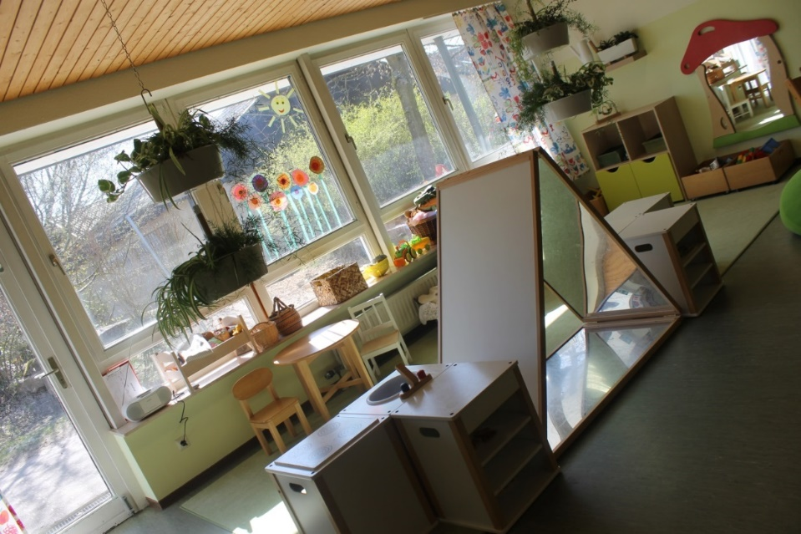

Die verschiedenen Materialien und Spielecken laden zum Rollenspiel, forschen und experimentieren ein.

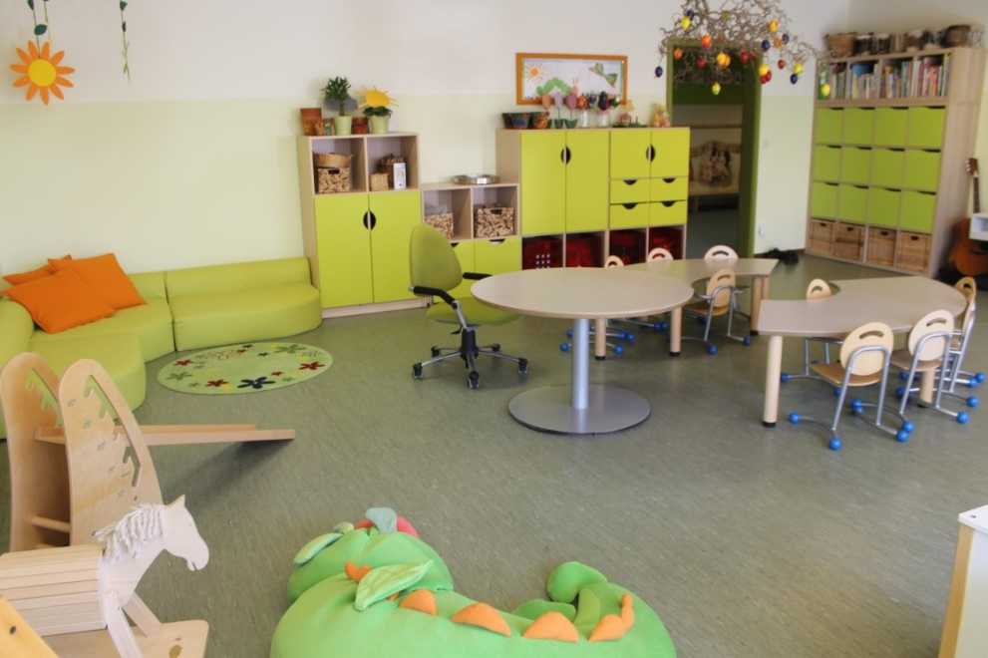

Unser Eck-Sofa ist ein beliebter Treffpunkt und gibt Raum für das gemeinsame Betrachten von Bilderbüchern, sowie die Möglichkeit, Erfahrungen mit einfachen Instrumenten beim Singen und Musizieren zu machen.



## Unsere Formen der Arbeit mit den Kindern

### Das Freispiel

„Erkläre es mir und ich vergesse.

Zeige es mir und ich erinnere mich.

Lass es mich tun und ich verstehe.“ (Konfuzius)

In der Freispielzeit, die die meiste Zeit im Tagesablauf ein nimmt, wählen die Kinder die Spielpartner, den Ort, die Art des Spieles oder Beschäftigung selbst aus.

Den Kindern steht eine Vielzahl an Spielmöglichkeiten und Bereichen offen zur Verfügung.

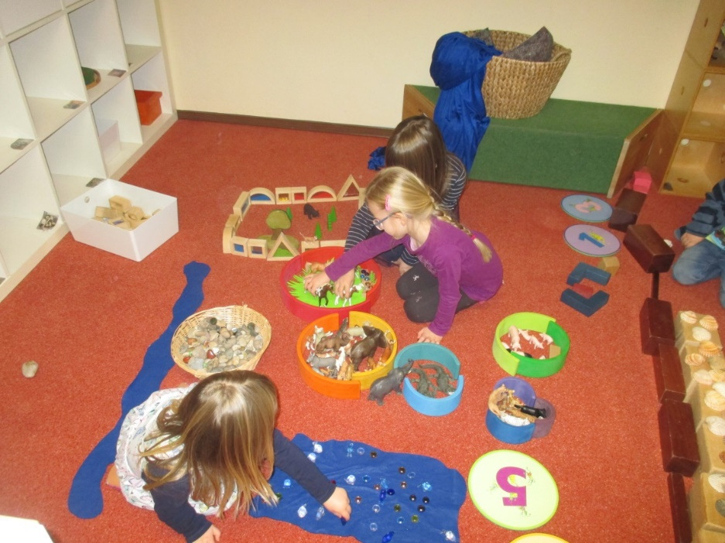

In der Freispielzeit finden die Kinder ein Umfeld, indem sie mit allen Sinnen ihren entwicklungsspezifischen Interessen nachgehen und ihre Fähigkeiten kontinuierlich ausbauen können. Wir stellen viele verschieden Materialien zu Verfügung, die wir immer wieder nach den Interessen der Kinder austauschen.

Die Kinder werden von uns Pädagogischen Fachkräften begleitet. Wir unterstützen sie und ermöglichen es ihnen, ihre Bedürfnisse und Interessen auszuleben. Wir sind aktiv zugewandt, beobachten, vermitteln, lassen verschiedene Spielformen zu; sind Ansprech- und Spielpartner, Sprachvorbilder und geben Anregungen.

Das Spiel in dieser Zeit nehmen wir sehr wichtig. Die Kinder lernen einerseits, Rücksicht zu nehmen, andererseits auch, sich durchzusetzen. Sie stoßen an Grenzen, und lernen, Regeln zu beachten. Sie erproben ihr Selbstbewusstsein und Rücksichtnahme im Miteinander.

Für uns Fachpersonal bietet das Freispiel viele Möglichkeiten zur Beobachtung und Dokumentation von Interessen und Themen der Kinder. Wir beobachten erworbene Fertigkeiten und Kompetenzen, erkennen bestehende Freundschaften und Konfliktfähigkeit.

### Einzelarbeit

Dabei ist uns wichtig:

* Intensiver und wertschätzender Kontakt zum Kind. Wir erfahren, wofür es sich zurzeit interessiert und wobei wir es noch unterstützen können.
* Erkennen des Entwicklungsstandes, auch unter Zuhilfenahme von geeigneten Beobachtungsinstrumenten, zum Beispiel Entwicklungs- und Beobachtungsdokumentation nach Petermann, Petermann und Koglin
* Die Möglichkeit Gespräche zu führen, um z.B. das Verhalten des Kindes besser verstehen zu können.
* Die Chance, Sachwissen zu vertiefen.
* Der Einsatz von Arbeits- und Spielmaterial für einzelne Kinder

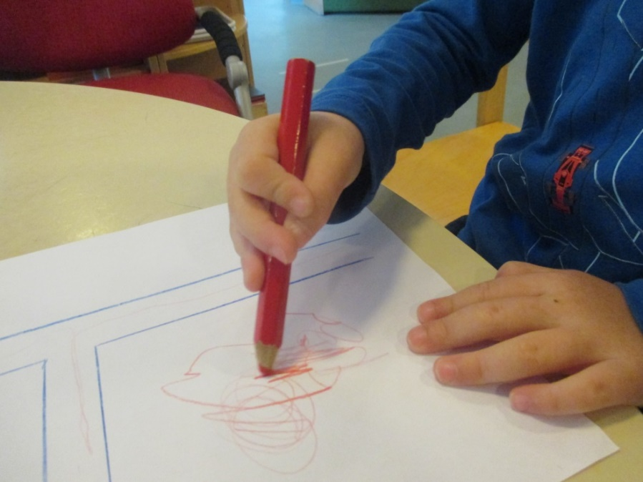

### Kleingruppenarbeit

Sie gibt uns die Möglichkeit, je nach Vorhaben, altersgemischte oder altersgleiche Gruppen zu bilden, um bestimmte Themen zu erarbeiten.

Beispiele:

* Bilderbuchbetrachtung
* Tischspiele
* Gestaltungsangebote machen
* Jahreszeitliche Themen besprechen
* Und noch vieles mehr

Auch bei der Kleingruppenarbeit können wir in intensiven Kontakt zu den Kindern treten. Die Kinder können sich aktiv in der Gruppe am Geschehen beteiligen.

### Gesamtgruppenarbeit

Hier üben die Kinder das Sozialverhalten in bestimmten Bereichen ein. z.B. alle anderen sehen, dass ich da bin, mir wird zugehört, ich muss abwarten bis ich dran bin, Meinungen anderer anhören und akzeptieren, sich als Teil einer Gruppe wahrnehmen, die Kleinen lernen von den Großen, und vieles mehr.

Diese Aktivitäten finden in der Gesamtgruppe statt:

* Morgenkreis
* Der Gruppe eigene Erlebnisse mitteilen
* Planen, Fragen, Themen einbringen, sich beteiligen
* Regelbesprechungen
* Lieder singen
* Kreisspiele
* Feste feiern (z.B. Geburtstag)
* Wettspiele u.v.m.

### Projektarbeit

Im Rahmen von Projekten bearbeiten wir mit den Kindern die Themen, die für sie von Bedeutung sind, zum Beispiel: „Dinosaurier“, „Fahrzeuge“, „Pferde“, „Jetzt bin ich ein Schulkind“ und viele mehr.  
Wir finden die Themen der Kinder, indem wir beobachten, was sie spielen, was sie sich wünschen, oder was sie beschäftigt und worüber sie reden.   
Wir unterstützen sie dabei, kognitive, motorische, sprachliche, soziale und emotionale Kompetenzen zu ihren Themen zu erwerben, und wichtige Erfahrungen für ihre Entwicklung zu machen.

Wir richten die Auswahl, die Inhalte, die Dauer und Anzahl der Projekte nach den Interessen der Kinder, aber auch nach Themen, die wir Erwachsenen einbringen. Es gibt Jahresprojekte für das ganze Haus, Projekte der einzelnen Gruppen, oder auch Themen, die Kleingruppen oder einzelne Kinder bearbeiten. Das Ergebnis eines Projektes ist für uns eher zweitrangig, denn oft werden neue Ideen aufgegriffen und damit wird möglicherweise eine neue Richtung des Projektes eingeschlagen.

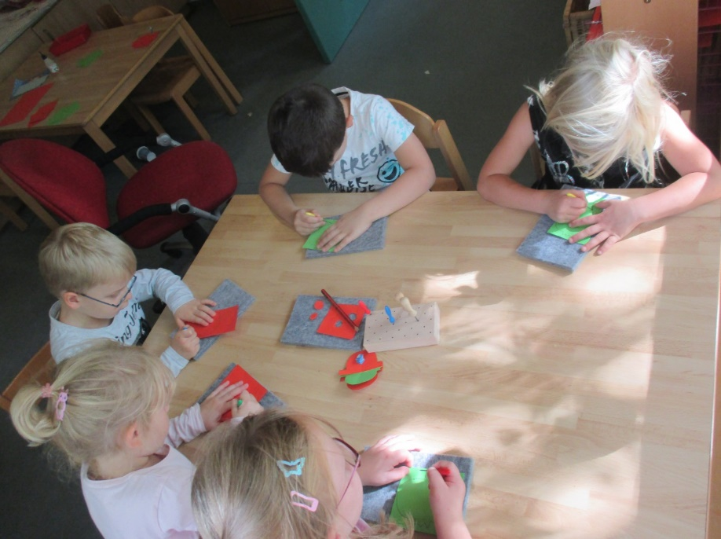

### Partizipation im Kindergarten

Partizipation bedeutet Beteiligung, Mitwirkung, Mitsprache und Teilhabe.

Wir verstehen darunter die Einbeziehung der Kinder bei Entscheidungen, die das Zusammenleben z.B. im Kindergarten betreffen.

In der UN-Kinderrechtskonvention vom 20. November 1989 und im Kinder- und   
Jugendhilfegesetz sind die Rechte von Kindern und Jugendlichen zusammengefasst, u.a. das Recht auf Mitbestimmung.

Das heißt für uns konkret: die Kinder gestalten den Kindergarten-Alltag aktiv mit.

Sie machen erste demokratische Erfahrungen und lernen dabei Mitbestimmung und Beteiligung. Sie übernehmen Verantwortung für ihr Handeln, sie lernen Toleranz und erfahren Grenzen (Abstimmung über ein Thema).

Wir nehmen dabei die Kinder ernst und trauen ihnen zu, Entscheidungen zu treffen. Wir hören zu und sind neugierig auf das, was sie zu sagen haben.

Dies geschieht durch Achtung, Respekt, Wertschätzung und Empathie ihnen gegenüber.

Hier wirken und entscheiden die Kinder aktiv und selbstbestimmt mit:

* im Morgenkreis (Themen werden besprochen),
* beim Tagesablauf (wann frühstücke ich)
* bei der Wahl ihrer Spiele (was, mit wem und wo spiele ich)
* bei den Gruppenregeln (Welche Regeln brauchen wir?  
  Müssen wir Regeln ändern?)
* beim Planen von Aktivitäten oder Festen
* bei Projekten (Interesse der Kinder)
* oder auch bei der Umgestaltung der Räume

### C:\Users\49163\Desktop\Logo Bambini.jpeg Partizipation bei den Bambini:

Bedürfnisse des Kindes:

Die emotionalen Bedürfnisse des Kindes und das Recht auf Partizipation sind wichtige Aspekte unserer pädagogischen Arbeit.

Wir nehmen alle Kinder und ihre Bedürfnisse ernst.

Jedes Kind hat ein Recht auf Partizipation, das heißt, es bestimmt mit und sammelt somit erste Erfahrungen im Umgang mit Gleichaltrigen und Erwachsenen. Es stärkt dadurch sein Selbstvertrauen und entwickelt ein Gruppengefühl.

Durch Beobachtung von Mimik, Gestik und der Körpersprache der Kinder nehmen wir die Bedürfnisse, und ihre, oftmals noch nonverbalen, Äußerungen wahr und berücksichtigen diese im Tageslauf.

Akzeptanz auf Augenhöhe und den Kindern die Entscheidung für die Auswahl ihres Spiels selbst zu überlassen, sind die Grundlagen dafür.

### Eingewöhnung im Kindergarten

Die Gestaltung der Eingewöhnungszeit ist Voraussetzung und Basis und von besonderer Bedeutung für das künftige Wohlbefinden des Kindes in unserem Kindergarten. Gut eingewöhnte Kinder fühlen sich im Kindergarten wohler, sie entwickeln sich besser, sind neugieriger und lernen leichter.

Wir geben den Kindern und Eltern Zeit, sich mit der neuen Umgebung vertraut zu machen und eine Bindungsbeziehung zur Bezugserzieherin zu knüpfen.

Es ist wissenschaftlich erwiesen, dass eine intensive Bindung im frühen Alter eines jeden Kindes die zentrale Voraussetzung für eine positive Entwicklung der Persönlichkeit ist.

Wir wollen uns auf jedes Kind individuell einlassen, darum führen wir vor Beginn der Eingewöhnungszeit ein ausführliches Aufnahmegespräch mit den Eltern.

Um einen sanften Weg in den neuen Lebensraum Kindergarten zu erreichen, gliedert sich die Aufnahme in mehrere Schritte, wobei uns das Verhalten des Kindes vorgibt, wie rasch wir bei der Eingewöhnung vorangehen.

Wir gehen in Anlehnung an das Berliner Eingewöhnungsmodell vor.

Das heißt konkret: die ersten Tage sind ein Elternteil und das Kind gleichzeitig für einen Zeitraum von 1-2 Stunden in der Gruppe anwesend. Falls es den Eltern nicht möglich ist, selbst zu kommen, kann die Eingewöhnung auch von einer anderen, dem Kind vertrauten Person begleitet werden.

Während dieser Zeit werden wir als Bezugserzieherinnen sensibel und freundlich Kontakt zum Kind herstellen und festigen, zurückhaltend beobachten, verlässlich präsent sein, Gewohnheiten kennenlernen und Rituale, die Sicherheit geben, etablieren. Aus unseren Beobachtungen heraus machen wir dem neuen Kind interessante Spielangebote, geben ihm passendes Spielmaterial, zeigen ihm die Räume des Kindergartens, ermöglichen Spielsituationen mit anderen Kindern, bieten etwas zu

Trinken an, und beantworten sensibel die Fragen und Bedürfnisse des Kindes. Damit bauen wir die erste Bindung und Beziehung zum Kind auf.

Eltern kennen ihr Kind am besten und sind die Brücke für das Kind, bis es eine tragfähige Beziehung zu der Erzieherin aufgebaut hat. Sie sind anwesend, damit sich das Kind auf die neue Umgebung einstellen kann und haben die Rolle des „ruhigen Hafens“, der aufmerksam, aber eher passiv am Geschehen teilnimmt, und vor allem beobachtet, wofür sich das Kind interessiert, und wie es sich verhält. Sie geben der Erzieherin wichtige Informationen, die für ihr Kind von Bedeutung sind. Selbstverständlich darf das Kind in dieser Phase die Nähe seines Elternteiles suchen, und den normalen Umgang mit ihm haben!

Am Ende eines jeden Tages sprechen Eltern und Bezugserzieherin gemeinsam über die Geschehnisse und legen fest, wie der nächste Tag verlaufen soll und wann und wie eine erste Verabschiedung stattfinden kann. Die erste Trennung, zum Beispiel nach dem 3. Tag, dauert nur ca.30 Minuten, und die Mutter ist währenddessen in einem anderen Raum des Kindergartens anwesend. Wenn die Trennungszeit vorbei ist, gehen Eltern und Kind nach Hause.

Wenn das Kind bei der Trennung kurz seine Trauer zeigt, aber sich von der Erzieherin trösten lässt, kann die Trennung am nächsten Tag wiederholt und im Laufe der nächsten Tage ausgedehnt werden.

Wenn es sich verabschiedet und nicht traurig ist, kann die Trennungszeit täglich mehr ausgedehnt werden.

Wenn das Kind sehr starke Trauer zeigt und sich noch nicht von der Erzieherin trösten lässt, wird der Trennungsversuch abgebrochen, Elternteil und Kind sind wie am ersten Tag zusammen im Kindergarten anwesend und wir beginnen wieder wie am ersten Tag, solange, bis das Kind die Trennung und die neue Bezugsperson für sich akzeptiert.

Je nachdem, wie es dem Kind während der Abwesenheit der Eltern geht, kann diese Zeit immer mehr verlängert werden, bis das Kind schließlich in der Lage ist, einen ganzen Kindergartentag gut zu bewältigen.

Die Eingewöhnung kann je nach Kind und Situation unterschiedlich lange verlaufen.

Wir geben jedem Kind dafür die Zeit, die es braucht.

### C:\Users\49163\Desktop\Logo Bambini.jpegEingewöhnung in der Krippe

**Eingewöhnungskonzept nach dem Berliner Eingewöhnungsmodell**

Die Gestaltung der Eingewöhnung ist für uns von großer Bedeutung.

Eine enge Zusammenarbeit im Sinne von Erziehungspartnerschaft zwischen Elternhaus und pädagogischem Fachpersonal bildet die entscheidende Basis.

Bevor das Kind in die Krippe kommt, findet ein Aufnahmegespräch statt, bei dem über die Gewohnheiten und die Entwicklung Ihres Kindes gesprochen wird.

Sie gliedert sich in mehrere Schritte und wird bei uns sensibel und individuell auf die Bedürfnisse des Kindes angepasst, damit die Trennungsphase für Kind und Elternteil möglichst harmonisch erlebt werden kann. Die Trennung wird schrittweise, in Absprache mit allen Beteiligten vorbereitet und durchgeführt.

Wir geben jedem Kind Zeit, sich mit der neuen Umgebung vertraut zu machen und eine Bindung zu uns Erzieherinnen aufzubauen.

**Zweitägige Grundphase**

Ein Elternteil oder eine andere Bezugsperson kommt zwei Tage lang mit dem Kind in die Einrichtung, bleibt 1,5 bis 2,0 Stunden und geht dann mit dem Kind wieder nach Hause. Die Begleitung ist präsent aber passiv und verhält sich zurückhaltend. Wir nehmen vorsichtig Kontakt auf, dabei findet noch kein Trennungsversuch statt. **Erster Trennungsversuch**  
Die Bezugsperson kommt am dritten Tag mit dem Kind in die Einrichtung, verabschiedet sich nach einigen Minuten und verlässt den Raum. **1. Variante:** Das Kind bleibt gelassen oder weint, lässt sich jedoch rasch von der Erzieherin trösten und beruhigen und findet nach kurzer Zeit in sein Spiel zurück. **Stabilisierung:** Daraus folgt eine kürzere Eingewöhnungszeit und am 4.-5. Tag beginnt eine langsame Ausdehnung der Trennungszeit. Die Bezugsperson verlässt die Einrichtung für 30-60 Minuten. **2. Variante:**Das Kind protestiert, weint und lässt sich von der Erzieherin auch nach einigen Minuten nicht trösten. Es fängt ohne ersichtlichen Anlass wieder an zu weinen. **Stabilisierung:**Daraus folgt eine längere Eingewöhnungszeit und der Trennungsversuch wird abgebrochen. Dann folgen zwei weitere Tage ohne Trennungsversuch. **Schlussphase**Die Bezugsperson hält sich nicht mehr in der Einrichtung auf, ist aber jederzeit erreichbar. Die Eingewöhnung ist beendet, wenn das Kind sich von uns trösten lässt und offen in den Spielalltag eintaucht.

## Die Tagesabläufe in der Rappelkiste

Es ist uns wichtig, dass der Tagesablauf einerseits geprägt ist von stabilen, vorhersehbaren und verlässlichen Zeitabläufen, die den Kindern Struktur und Sicherheit geben.

Andererseits orientieren wir unseren Tagesablauf auch an den individuellen Bedürfnissen der Kinder.

Die angegebenen Zeiten sind Richtzeiten, damit wir flexibel auf die Bedürfnisse jedes einzelnen Kindes reagieren können.

### Die Grundbedürfnisse: Essen, Trinken, Körperpflege, Bewegung, Ruhe

Entscheidend für eine gesunde Entwicklung ist die Befriedigung der Grundbedürfnisse eines jeden Menschen, wie Essen, Trinken, Schlafen/Entspannung, Körperpflege und Bewegung.

Wir legen großen Wert darauf, dass die Kinder bei uns diesen Bedürfnissen nachgehen können.

Wir sorgen durch unsere Tagesplan- und die Raumgestaltung bewusst für Bewegungs- als auch für Rückzugs- und Entspannungsmöglichkeiten für die Kinder.

Für den Bereich der Körperpflege ist uns wichtig, den Kindern beim Toilettengang und beim Um- und Anziehen zu helfen, die Kinder ans Händewaschen, auch vor dem Essen, zu erinnern, oder dass wir selbstverständlich Kindern, die noch eine Windel tragen, die Windeln wechseln.

Wir alle, Kinder und pädagogische Fachkräfte, bringen uns täglich Mahlzeiten/Vesper mit in den Kindergarten, die Spatzennest-Gruppe zwei Portionen, weil in diesem Tagesablauf Mittagessen vorgesehen ist.

In den Kindergartengruppen praktizieren wir das „freie Frühstück“. Das bedeutet, dass bis zu einem bestimmten Zeitpunkt am Vormittag die Kinder selbst bestimmen können, wann sie essen und trinken wollen.

Wir pädagogischen Fachkräfte nehmen selbstverständlich gemeinsam mit den Kindern an diesem freien Frühstück teil.

Die Kinder erleben bei uns Wertschätzung für die Lebensmittel und das gute Essen. Sie erfahren Selbstwirksamkeit, indem sie ihre Tasche holen, ihr Essen selbst auspacken, sich Wasser oder Sprudel einschenken, oder anderen dabei helfen, die es noch nicht können.

Regelmäßig finden in den Kindergartengruppen Mahlzeiten statt, die mit den Kindern gemeinsam zubereitet werden.

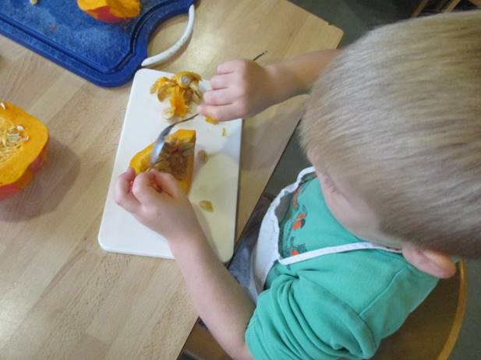

Das Erlebnis, selbst zubereitetes Essen in der Gruppe zu genießen, selbst den Tisch sorgfältig zu decken, dabei Nahrungsmittel ganz verschiedener Art kennen zu lernen, sich höflich beim Essen zu unterhalten, sich gegenseitig z.B. die Sprudelflasche zu reichen, hat bei uns einen hohen pädagogischen Stellenwert.

Wir legen Wert darauf, dass das Essen der Kinder ausgewogen und ungesüßt ist.

Ein belegtes Brot, dazu Rohkost und etwas Obst sind optimale Kraftspender.

Ausnahmen an Festen, sowie besonderen Aktivitäten sind natürlich gestattet.

Wir wünschen uns außerdem, dass Verpackungsmüll auf das Nötigste beschränkt, am besten vermieden wird.

Zum Trinken steht allen Kindern täglich Sprudel und Stilles Wasser zu Verfügung. Gelegentlich kochen wir Tee.

Es ist uns wichtig, dass die Kinder während des Tages ausreichend trinken. Darum schaffen wir immer wieder neue Anreize zum Trinken und legen kurze Trinkpausen für alle Kinder ein.

Während der meisten Zeit des Tages können die Kinder ihrem Bewegungsbedürfnis nachgehen:

Entweder in unseren großzügigen Räumlichkeiten oder auf Ausflügen und Spaziergängen, aber auch bei gezielten Bewegungsangeboten drinnen oder draußen.

Bei fast jedem Wetter und das ganze Jahr hindurch können die Kinder in unserem weitläufigen und interessanten Garten spielen:

Hier können die Kinder rennen, sich verstecken, graben, wild sein, rutschen, „Vater-Mutter-Kind“ spielen, Erfahrungen mit Bäumen, Blumen, Gras, Insekten und andern Tieren und mit Erde machen.

Sie können sandeln, weit springen, bauen und konstruieren, Seil springen, mit Bällen spielen, mit Fahrzeugen fahren, balancieren, klettern, laut sein, die Jahreszeiten und das Wetter erleben, malen, mit Wasser spielen und Matschen, sich dreckig machen, mit Laub werfen, Äste und Stöcke finden.

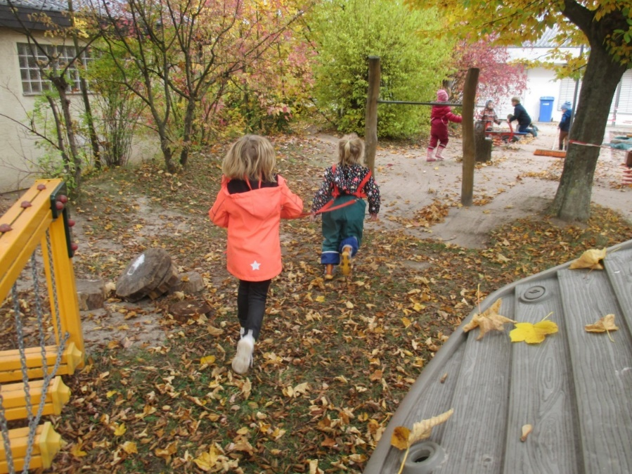

### Tagesablauf und Wissenswertes vom Spatzennest

**Ankommen der Kinder**

Morgens beim Ankommen drehen die Kinder ihr Foto am Kinderplan um, so sieht man, wer da ist.  
Über den Tag nutzen die Kinder ihre Fotos, um auch in anderen Räumen spielen zu können, je nachdem ob ein Platz frei ist. Hängen in einem Bereich rote Kreuze, ist der Bereich gesperrt.

**Raumregeln**

An der Seite, zum Eingang eines jeden Raumes, sind mit den Kindern ein paar Grundregeln zusammengefasst, aufgeschrieben und aufgehängt worden.

**Tagesablauf**

**Ab 7.30 Uhr: Ankunft** und wertschätzende Begrüßung jedes einzelnen Kindes in der Gruppe.   
Uns ist es wichtig, dass die Kinder genügend Zeit haben, um Spielpartner und Spielort zu wählen: im Haus oder im Garten,Freispiel).   
An bestimmten Tagen arbeitet die Sprachförderkraft in Kleingruppen mit den dafür angemeldeten Kindern. Es ist uns wichtig, dass alle Kinder bis spätestens 9.30 im Kindergarten eintreffen.

Selbstverständlich sind Kinder, die aus bestimmten Gründen später eintreffen, genauso willkommen.

Bis zum Beginn des Morgenkreises haben die Kinder Gelegenheit, ihr Frühstück zu sich zu nehmen (Freies Frühstück)

**Beginn des Morgenkreises ca.10.00 Uhr**: Im Morgenkreis kommen alle Kinder der Gruppe zusammen. Wir singen ein Begrüßungslied, zählen die anwesenden Kinder, besprechen den Tag/das Wetter, oder feiern Geburtstage, begrüßen neue Kinder und vieles mehr. Gemeinsam besprechen wir wichtige Vorkommnisse, die die Kinder oder die Gruppe betreffen. Die Kinder und wir pädagogischen Fachkräfte bringen Themen ein oder äußern Wünsche, was die weitere Gestaltung des Tages anbelangt. Sehr oft stimmen wir ab, oder reden darüber, was uns bewegt oder was wir erlebt haben.

Danach ist wieder Gelegenheit für die Kinder, ihr unterbrochenes Spielfortzusetzen oder an einem neuen Spiel drin oder draußen teilzunehmen, an pädagogischen Angeboten in Kleingruppenteilzunehmen, einen Ausflug mit der ganzen Gruppe zu unternehmen und vieles mehr.

**Um ca. 12.30 Uhr essen wir gemeinsam mit den Kindern zu Mittag**.

Aufräumzeit: Die Kinder beenden ihr Spiel. Wir räumen gemeinsam auf. Im Anschluss ziehen sich die Kinder an und nehmen ihre Habseligkeiten mit. Das Singen von Abschiedsliedern beendet unseren Tag im Spatzennest

**13.30 Uhr: Wir verabschieden die Kinder** und führen sie vor die Eingangstüre, wo sie schon von ihren Eltern erwartet werden oder alleine nach Hause gehen.

### Tagesablauf und Wissenswertes vom Fuchsbau

**Ankommen der Kinder**

Wenn die Kinder morgens kommen, werden sie von uns freundlich und wertschätzend begrüßt. Sie hängen die Klammer mit ihrem Foto an unserem Kinderplan im Gruppenraum. Entweder an die „Ich bin da-Schnur“ oder unter das Schild des Spielbereiches, in dem sie spielen möchten. Bis zu 5 Kinder, zusätzlich als 6. Kind das „Kind des Tages“, dürfen in einem dieser Spielbereiche ohne Erzieherin spielen.

**Raumregeln**

Wir haben Vertrauen in die Kinder, dass sie sich an die Regeln halten. Wer anderen absichtlich weh tut, etwas zerstört, in der Turnhalle klettert, ohne dass eine Erzieherin anwesend ist oder im Garten über die vereinbarten Grenzen geht, ohne zu fragen, kann für den Rest des Tages nicht mehr am Kinderplan teilnehmen, sondern spielt in dem Raum, in dem eine Erzieherin anwesend ist. Spätestens am nächsten Tag nehmen alle Kinder wieder am Kinderplan teil.

**Tagesablauf**

Es ist uns wichtig, dass die Kinder nach ihrer Ankunft viel Zeit zum freien Spielen haben. Sie können, wenn sie wollen, an einem Freispielangebot von uns, an bestimmten Tagen von der Sprachförderkraft oder der Auszubildenden teilnehmen. Die Kinder können bis 11.00 Uhr ihr mitgebrachtes Frühstück essen.   
Um9.30 Uhr schließen wir die Eingangstüre. Bis dahin sollten alle Kinder eingetroffen sein. Falls jemand später kommt, kann man natürlich noch jederzeit klingeln.

**9.30 – ca. 10.15 Uhr Morgenkreis:**   
Das Signal, bei dem alle Fuchsbaukinder zusammenkommen und sich auf den runden Teppich im Gruppenraum setzen, ist die Triangel.   
Damit rufen wir zum Morgenkreis.Wir singen Begrüßungslieder, das gestrige Kind des Tages zieht das heutige Kind des Tages. Das zählt die anwesenden Kinder und stellt fest, wer heute fehlt. Wir sprechen darüber, welcher Tag heute ist, was das Wetter macht, oder feiern Geburtstage, begrüßen neue Kinder, begehen Abschiede und vieles mehr. Gemeinsam besprechen wir wichtige Vorkommnisse, die die Kinder oder die Gruppe betreffen. Die Kinder und wir pädagogischen Fachkräfte bringen Themen ein oder äußern Wünsche, was die weitere Gestaltung des Tages anbelangt. Sehr oft stimmen wir ab, oder reden darüber, was uns bewegt oder was wir erlebt haben.

Nach dem Morgenkreis ist wieder Freispiel drin oder draußen, freies Frühstück, oder Kleingruppenarbeit,

**12.00 Uhr Aufräumzeit**: Die Kinder beenden ihr Spiel und räumen auf. Das Signal für das Aufräumen geben wir mit dem Lied „1 2 3 das Spielen ist vorbei“

**12.15 Uhr Verabschiedung:**

Wir beenden unseren Vormittag gemeinsam. Wir ziehen uns in der Garderobe an, verteilen Kunstwerke oder Elternpost und singen zum Abschluss ein Abschiedslied für den heutigen Tag miteinander.

Wir führen die Kinder um 12.30 Uhr vor die Eingangstüre, wo wir sie an ihre Eltern übergeben oder verabschieden die Kinder, die alleine nach Hause gehen.

**Die Nachmittage im Fuchsbau: Dienstag und Donnerstag**

**14.00 Uhr Ankommen und Freispiel:**

Wie am Vormittag auch, begrüßen wir die Kinder persönlich und herzlich. Nachmittags haben die Kinder viel Freiraum, um ihre Ideen und ihre Kreativität auszuleben. Sie wählen, ebenso wie vormittags, Spielort, Spielpartner und Dauer ihres Spiels oder beenden, was sie vormittags begonnen haben.

14.30 Uhr: Die Eingangstüre wird geschlossen, bis dahin sollten alle Kinder eingetroffen sein.

Kurz vor 16.00 Uhr: Die Kinder beenden ihr Spiel und wir räumen auf. Das Signal für das Aufräumen geben wir mit dem Lied „1 2 3 das Spielen ist vorbei“. Die Kinder bringen von zu Hause einen gesunden Mittagssnack mit, oder wir verteilen das Obst, das vom Schulobstprogramm des Landes Baden-Württemberg da ist.

**16.15 Uhr**:Wir ziehen uns in der Garderobe an und singen zum Abschluss ein Abschiedslied für den heutigen Tag miteinander. Wir führen die Kinder um 16.30 Uhr vor die Eingangstüre, wo wir sie an ihre Eltern übergeben oder verabschieden die Kinder, die alleine nach Hause gehen.

### C:\Users\49163\Desktop\Logo Bambini.jpegUnser Tagesablauf in der Bambinigruppe

0**7.30- 9.30 Uhr Morgendliche Begrüßung/ Austausch**:

Bei der Ankunft ist es uns wichtig, dass wir unsere ganze Aufmerksamkeit dem ankommenden Kind widmen. Die persönliche Kontaktaufnahme mit Blickkontakt und eventuell Körperkontakt sowie eine direkte Ansprache erleichtern den Kindern das Ankommen in der Krippe.

Ein kurzer Austausch über das Befinden der Kinder oder Besonderheiten ermöglicht uns, individuell auf jedes Kind einzugehen.

**07.30- 9.00 Uhr Freispielzeit**:

Spielen ist ein elementares Bedürfnis von Kindern.

Sie eignen sich spielerisch die Welt an, indem sie Gegenstände

erkunden und unterschiedliche Materialien ausprobieren.

Vor allem die Kleinkinder benötigen sehr viel Zeit des Freispiels.

In dieser Zeit haben die Kinder die Möglichkeit, ihren Interessen und Bedürfnissen nachzugehen, die Räume zu erkunden und die Spielpartner selbst zu wählen.

Während der Freispielzeit machen wir so genannte Freispielangebote für die Kinder.

**Freispielangebote**:

Durch vielfältige Freispielangebote in verschiedenen Bildungsbereichen haben unsere Krippenkinder die Möglichkeit, mit vielen unterschiedlichen Materialien in Berührung zu kommen: Sand, Kleister, Fingerfarben, Naturmaterial, Knete, sowie Bälle, Reifen und Musikinstrumente eignen sich für situationsbedingte Angebote für alle Sinne.

Bei unseren Angeboten berücksichtigen wir stets den Entwicklungsstand und die Interessen der einzelnen Kinder.

**09.00 Uhr Gemeinsames Frühstück**:

Hier hat jedes Kind die Möglichkeit, in ruhiger Atmosphäre zu frühstücken.

Die Zeit für das Frühstück unterbricht das Freispiel und bietet einen immer wiederkehrenden Rhythmus, um den Kindern Orientierung zu bieten. Das gemeinsame Essen stärkt die Gruppengemeinschaft und ist somit ein wichtiger Aspekt in der Sozialerziehung.

**09.30 Uhr Eingangstüre wird geschlossen**:

Eltern, die einmal später dran sein sollten, können jederzeit klingeln. Das Kind wird auch dann von uns Erzieherinnen liebevoll in Empfang genommen! Danach kann es wie gewohnt frühstücken!

**10.00-12.00 Uhr Freispielphase/ Ruhephase**:

Nach dem Frühstück finden verschiedene Angebote statt. Wir nutzen die Zeit für:

* Kreativangebote
* Bewegungsphasen
* Lieder-, Finger- und Singspiele
* Garten
* Spaziergänge
* Schlafen/ Ruhephase
* Turnen

**Wickeln:**

Jedes Kind wird nach Bedarf gewickelt und zusätzlich immer vor dem Heim gehen.

**12.30 Uhr Erste Abholzeit:**

Wir ziehen die Kinder an Ihrem Garderobenplatz an und begleiten sie vor die Eingangstüre, wo wir sie den Eltern übergeben. Dabei tauschen wir uns kurz mit den Eltern über Ereignisse des Tages aus.

**12.30 Uhr Essen:**

Jetzt nehmen die Kinder ein zweites Vesper oder eine Mahlzeit ein.

**13.30 Uhr Zweite Abholzeit:**

Die Kinder werden an ihrem Garderobenplatz angezogen, es wird zum Abschluss des Tages ein Abschiedslied gesungen und die Kinder werden ihren Eltern an der Eingangstüre übergeben. Auch dabei tauschen wir uns kurz mit den Eltern über

Ereignisse des Tages aus.

#### C:\Users\49163\Desktop\Logo Bambini.jpegWickeln

Das Wickeln hat einen hohen Stellenwert bei uns in der Krippe.

Sich von uns wickeln zu lassen ist ein enormer Vertrauensbeweis von Seiten des Kindes. Darum ist es wichtig, dass wir uns Zeit für diese Phase des Tages nehmen und liebevoll auf Ihr Kind eingehen.

Bei der Sauberkeitserziehung gibt das Kind das Tempo vor. In Absprache mit Ihnen wird das Kind nach seinem Entwicklungsstand individuell begleitet.

Bei uns hat jedes Kind ein eigenes Fach für Hygieneartikel, wie Windeln und Feuchttücher, Wechselkleidung und evtl. einem Ersatzschnuller.

Falls Kinder Wundcreme benötigen, bewahren wir diese gesondert auf.

Wenn Hygieneartikel oder Wechselkleidung nicht mehr ausreichend vorhanden sein sollten, benachrichtigen wir die Eltern in Form einer Nachricht im Rucksack ihres Kindes.

#### C:\Users\49163\Desktop\Logo Bambini.jpegRund ums Essen und Trinken in der Krippengruppe

Entscheidend für eine gesunde Entwicklung sind die Grundbedürfnisse eines jeden Kindes, wie Essen, Trinken, Schlafen und Bewegung.

Sie dienen dem Wohlbefinden und haben bei uns einen sehr hohen Stellenwert.

**Frühstück**

Unsere Frühstückszeit variiert, findet jedoch meistens gegen 9.30 Uhr statt. Wir frühstücken jeden Tag gemeinsam und können so die Kinder beim Essen unterstützen und begleiten.

Während der gemeinsamen Frühstückszeit finden Gespräche statt und die Kinder erleben ein WIR- Gefühl. Dabei nehmen wir pädagogischen Fachkräfte aktiv am Frühstück teil, um unsere Vorbildfunktion wahrzunehmen.

Jedes Kind hat sein eigenes Frühstück in einer Vesperbox dabei, welches wir auf einen Teller geben. Somit lernt das Kind spielerisch den Umgang mit dem Teller.

Wir starten mit einem Tischspruch oder Lied und beginnen zu essen.

**Wir legen Wert darauf, dass das Essen der Kinder ausgewogen und ungesüßt ist. Ein belegtes Brot, dazu Rohkost und etwas Obst sind der optimale Start in den Tag. Ausnahmen an Festen, sowie besonderen Aktivitäten sind natürlich gestattet.**

**Trinken**

Zum Trinken steht allen Kindern täglich Medium- und stilles Wasser zu Verfügung, dazu bringen die Eltern von zu Hause einen eigenen Trinkbecher mit.

Es ist uns wichtig, dass die Kinder während des Tages ausreichend trinken. Darum schaffen wir immer wieder neue Anreize zum Trinken und legen kurze Trinkpausen für alle Kinder ein. Zudem dürfen sich die Kinder im Rahmen ihrer Möglichkeiten selbst einschenken, dies schult auf spielerische Weise die Motorik und fördert die Selbständigkeit.

An unserer Magnetwand neben der Gruppenraumtüre hängt eine sogenannte Sprudel-Liste. Bei uns besorgen Eltern abwechselnd den Sprudel. Wenn auf unserem Taschenwagen im Flur eine leere Sprudel Kiste steht, kann diese mitgenommen und eine neue mitgebracht werden. Dann tragen die Eltern auf der Liste das Datum ein. Somit kommen alle Eltern einmal an die Reihe.

**Zweites Vesper - Mittagessen**

Dazu eignet sich, wie bereits im Abschnitt Frühstück beschrieben, ein belegtes Brot mit Gemüse. Naturjoghurt mit Obst und Haferflocken wäre auch geeignet.

Jedes Kind darf auch gerne eine vorgekochte Mahlzeit mitbringen, die wir in der Mikrowelle erhitzen. Das Behältnis sollte mit Namen versehen sein.

Muss etwas gekühlt werden, sollten uns die Lebensmittel mit Namen versehen gleich am Morgen übergeben werden, damit die Kühlkette nicht unterbrochen wird.

Selbstverständlich unterstützen wir die Kinder beim Essen und geben ihnen nötigenfalls Hilfestellung.

**Obst**

Mehrmals in der Woche schneiden wir einen Obstsnack und verteilen ihn an die Kinder.

Dies können Äpfel, Birnen, Erdbeeren oder ähnliches sein!

#### C:\Users\49163\Desktop\Logo Bambini.jpegUnser Gruppenraum- ein Bewegungsraum

Unser großzügiger Gruppenraum bietet den Kindern täglich die Möglichkeit, ihrem Bewegungsdrang nachzukommen. Dadurch erweitern sie ihr Handlungsfeld, indem sie selbständig agieren, immer wieder neue Ideen einbringen und sich dadurch motorisch weiterentwickeln. Durch Fahrzeuge, wie Bobbycars, Pukylinos, und ein kleines Laufmotorrad werden Bewegungsabläufe geschult und gefestigt.

Zudem gibt es eine kleine Wippe, ein Hüpfpferd und einen Schaukelelch.

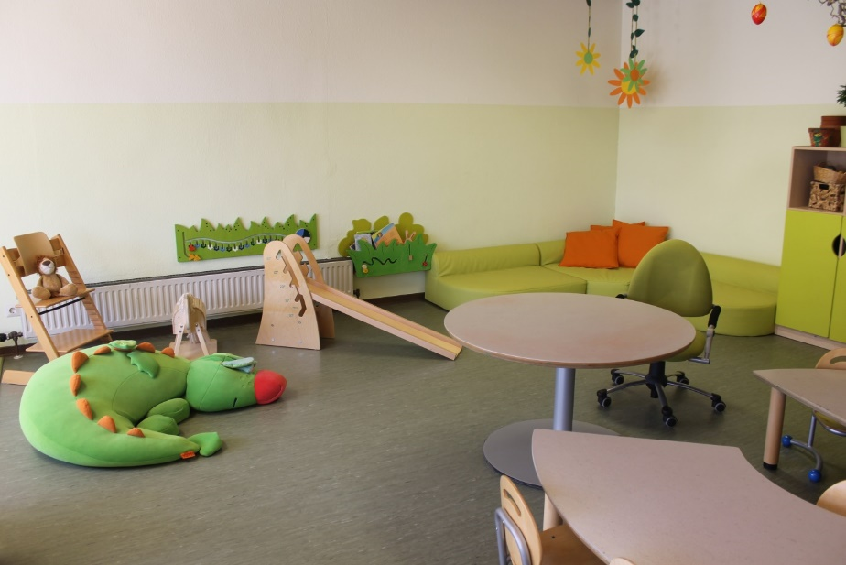

Der angrenzende Nebenraum, der mit verschiedenen Ebenen, Nischen und kleinen Höhlen ausgestattet ist, lädt zum Klettern, Verweilen und Ausprobieren verschiedenster Bewegungen, und zum Rollenspiel ein!

das Ganze.

#### C:\Users\49163\Desktop\Logo Bambini.jpegSchlafen

Das Schlafen ist ein elementarer Bereich in der Krippenpädagogik.

Wir sorgen dafür, dass sich die Schlafsituation am Bedürfnis des einzelnen Kindes orientiert.

Während der Schlaf- und Ruhephase ist es uns wichtig, den Kindern ein Gefühl der Geborgenheit und Sicherheit zu vermitteln, denn jedes Kind hat seine eigenen Schlafgewohnheiten. Eine achtsame und individuelle Begleitung durch uns ist selbstverständlich.

Unser Nebenraum wird zum Schlaf- und Ruheraum.

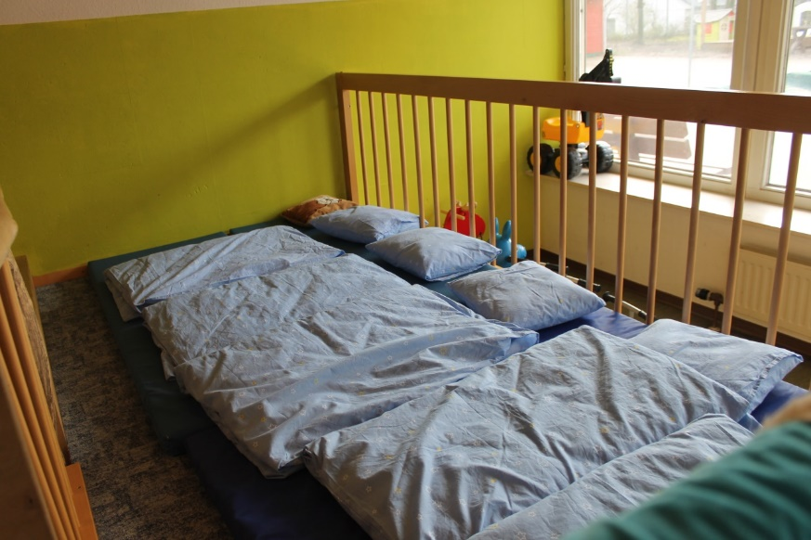

Für den Übergang vom Spielen zum Schlafen bieten wir den Kindern durch immer wiederkehrende Rituale Sicherheit:

Die Kinder ziehen ihre Hausschuhe und evtl. Kleidung aus und gehen mit uns in den Ruheraum, um sich dort auf ihren Schlafplatz zu kuscheln. Währenddessen klingt leise Musik im Hintergrund.

Jedes Kind bekommt bei Eintritt in unsere Bambinigruppe eine eigene Matratze, ein Kissen, sowie eine Decke!

Selbstverständlich gehen wir darauf ein, wenn die Kinder in dieser Phase ein vertrautes Kuscheltier, ein Schnuffeltuch oder einen Schnuller brauchen.

Wenn die Kinder genug geschlafen haben, begleiten wir sie liebevoll zurück ins Wachsein.

#### C:\Users\49163\Desktop\Logo Bambini.jpegDie Turnhalle

Unsere Turnhalle, die von allen drei Gruppen genutzt wird, steht uns an einem Tag in der Woche zur Verfügung.

Neben Turnmatten, einer Sprossenwand und einer kleinen Rutsche stehen den Kindern auch große Balancierbänke und Turnmatten zur Verfügung.

Bewegungsmaterialien, wie verschiedene Bälle, Reifen und Ringe vervollständigen

#### C:\Users\49163\Desktop\Logo Bambini.jpegGeburtstag bei uns Bambini

Dieser besondere Tag wird individuell auf jedes Kind abgestimmt.

Wichtig ist, dass wir die Feier altersentsprechend gestalten und dabei den zeitlichen Rahmen begrenzen.

Bereits am Morgen schmücken wir einen kleinen Tisch mit Luftballons, einem Geschenk und einer Geburtstagsschnecke!

Wenn die Kinder möchten, dürfen sie sich eine Geburtstagskrone aussuchen.

Nach dem gemeinsamen Frühstück, essen wir einen von den Eltern mitgebrachten Geburtstagssnack (dies kann ein Kuchen, Hefezopf, Muffins, Schinkenhörnchen oder ähnliches sein)!

Nach dem Freispiel treffen wir uns auf unserem Sofa, und beginnen mit der Geburtstagsfeier!

Wir singen Lieder, tanzen und machen ein Fingerspiel.

Zum Schluss lassen wir das Kind hochleben und wünschen noch einen schönen Geburtstag!

## Qualitätsentwicklung und -sicherung

Jede pädagogische Fachkraft nimmt regelmäßig an Fortbildungen teil. Die Lektüre von Fachliteratur begleitet unseren Berufsalltag.

Die Gemeinde veranlasst für uns in regelmäßigen Abständen, Brandschutz- und Erste Hilfe-Schulungen.

Bei unseren Teamsitzungen und den zweimal jährlich stattfindenden pädagogischen Tagen sprechen wir regelmäßig über die pädagogische Qualität unserer Arbeit und entwickeln sie stetig weiter.

Gemeinsam mit den Kolleginnen aller Nordheimer Kindergärten nehmen wir am landesweiten Projekt „QUIK“ teil, um die Qualität unserer Arbeit strukturiert und laufend zu evaluieren und weiterzuentwickeln. Außerdem erhalten alle pädagogischen Fachkräfte eine Marte-Meo Fortbildung.

Die ständige Reflexion der täglichen Vorkommnisse, sowohl als Selbstreflexion, wie auch im Austausch mit den Kolleginnen, gehört selbstverständlich zu unserem Berufsbild.

Im Gesamtteam profitieren wir von den Erfahrungen und Stärken der Kolleginnen, die ihr Wissen und Können gegenseitig weitergeben.

## Bildungs- und Entwicklungsdokumentation

Wir erstellen und führen Bildungs-und Entwicklungsdokumentationen für alle Kinder, um sie bestmöglich in ihrer Entwicklung begleiten und fördern zu können. Dadurch reflektieren wir unsere pädagogische Arbeit und können Eltern bei Entwicklungsgesprächen fundierte Rückmeldungen zum Bildungs- und Entwicklungsstand ihres Kindes aus unserer Sicht geben.

Wir dokumentieren besondere Fähigkeiten, Interessensäußerungen, Talente, Entwicklungsstände und Entwicklungsfortschritte, gehen aber auch Hinweisen nach, die in der einen oder anderen Hinsicht eine Förderung sinnvoll erscheinen lassen.

Zu jedem Geburtstag der Kinder dokumentieren wir die Entwicklung jedes einzelnen Kindes in den Bereichen Fein-und Visuomotorik, Körpermotorik, Sprache, Kognition, Soziale Entwicklung und Emotionale Entwicklung.

Dazu nutzen wir die wissenschaftlich fundierte Bildungs- und Beobachtungsdokumentation nach Petermann, Petermann und Koglin. Ganz objektiv können wir damit erkennen, ob die Kinder altersgemäß entwickelt sind oder wo sie Unterstützung und Förderung brauchen.

Bei den regelmäßigen Entwicklungsgesprächen mit den Eltern oder bei sonstigen Gelegenheiten ist die Bildungs-und Entwicklungsdokumentation eine wichtige Grundlage für uns, um die Entwicklung des Kindes darzustellen und mit den Erfahrungen der Eltern zu vergleichen.

### Portfolioarbeit

Wir erstellen für jedes Kind ein Portfolio, um den Lernprozessen jedes einzelnen Kindes Beachtung zu schenken. Dort werden der unverwechselbare Weg der Entwicklung und des individuellen Lernens sowie die Kompetenzen des Kindes dokumentiert.

Das Portfolio ist also eine „Sammelmappe“ für das Kind, die folgendes beinhalten kann: Bilder und Zeichnungen, Fotos von Bauwerken oder Spielsituationen, Ausflüge oder der Verlauf eines Projektes, erste Schreibversuche oder Experimente, etc.

Das Kind soll an seinem Portfolio selbst erkennen, was es kann, was es gelernt hat und wie es Dinge lernt. Seine Stärken und individuellen Besonderheiten werden wertgeschätzt und auf seinem langen Weg des Lernens soll ihm das Portfolio Zuversicht, Mut und Vertrauen in die bereits erworbenen Fähigkeiten geben.

### Beobachtungen und Lerngeschichten

Beobachtung ist ein wesentlicher Teil unserer täglichen Arbeit im Kindergarten.

Um herauszufinden warum Kinder etwas machen, welches Thema sie gerade beschäftigt, wofür sie sich engagieren und was sie herausfordert, sind Kenntnisse über aktuelle Erfahrungen des Kindes ebenso wichtig und hilfreich, wie Kenntnisse über die kindliche Entwicklung und altersspezifische Entwicklungsschritte.

Durch die genaue Beobachtung jedes einzelnen Kindes wollen wir die Bildungsthemen, an denen die Kinder aktuell arbeiten, erkennen und auf eine Weise „beantworten“, die den Kindern eine Weiterführung ihrer Themen erlaubt.

Die Bildungsprozesse des Kindes zu erkennen und den unterschiedlichen Entwicklungsständen der Kinder gerecht zu werden, ist unsere wichtigste Aufgabe.

Die Beobachtungen setzen an den Stärken der Kinder an.

Wir wenden regelmäßige und gezielte Beobachtungen an, damit alle Kinder in ihren Bildungsprozessen individuell und somit gezielt unterstützt werden können.

Ziel ist es, Bildungs- und Lernwege von Kindern zu verstehen, die Kinder in ihrer Selbstständigkeit zu unterstützen, sie am eigenen Lernen teilhaben zu lassen und ihnen damit die Verantwortung für das eigene Lernen zu ermöglichen.

## Kooperation Kindergarten – Grundschule

Während der Kooperation Kindergarten-Grundschule erleben die Kinder den Übergang vom vertrauten Umfeld Kindergarten hin zur Vorbereitung auf die neue Situation „Schule“, dadurch ist sie den Kindern nicht mehr fremd.

Die Kooperationslehrerin der Grundschule in Nordhausen kommt in der ersten Hälfte des Kindergartenjahres mehrmals zu uns in beide Kindergartengruppen, um die Vorschulkinder in ihrem vertrauten Umfeld besser kennenzulernen und Kontakt mit ihnen zu knüpfen.

Wir, die pädagogischen Fachkräfte, tauschen uns mit den Kooperationslehrern über die Entwicklungsprozesse, die für die Kinder im Hinblick auf die Schule von Bedeutung sind, aus.

Die Grundschule in Nordhausen ist eine Montessori-Schule. Als Besonderheit haben die Kinder dort die Möglichkeit, ihren Interessen in so genannten Ateliers zu verschiedenen Themen nachzugehen. Die Themen der Ateliers sind zum Beispiel: Garten, Sport, Kochen, Kunst, und so weiter.

In der zweiten Hälfte des Kindergartenjahres lädt die Grundschule die Kinder über den Zeitraum von 3 Monaten einmal wöchentlich ins selbstgewählte Atelier ein. Dies findet während der Kindergartenzeit statt.

Dazu werden die Vorschulkinder von einer pädagogischen Fachkraft und einem Elternteil begleitet.

Zusätzlich werden die Kinder noch zu Freiarbeit in der Schule und zu Schulnachmittagen eingeladen.

Diese vielen Gelegenheiten, die Schule, die Lehrer und Lehrerinnen, die Mitschüler, die Pausen und den Weg vom Kindergarten zur Schule kennenzulernen, sollen den Kindern ermöglichen, den neuen Lebensabschnitt Schule voller Vorfreude und mit Selbstvertrauen beschreiten zu können.

## Sprachstandards

### Grundlagen unserer Sprachstandards:

* Die Gesprächsatmosphäre bei uns ist von Offenheit und gegenseitiger Akzeptanz, von Vertrauen und Freundlichkeit geprägt.
* Alle Kinder haben das Recht, ihre Ideen und Meinungen frei zu äußern. Diese werden bei der pädagogischen Arbeit berücksichtigt.
* Wir pädagogischen Fachkräfte reflektieren immer wieder unser eigenes Sprachverhalten und achten auf unsere sprachliche Ausdrucksweise (verbal und körpersprachlich). Wir legen Wert auf Klarheit und Kongruenz von Sprache und Körpersprache.
* Im gesamten Tagesgeschehen sind wir pädagogische Fachkräfte aufmerksam und zum Dialog mit den Kindern bereit und zeigen ihnen unser Interesse an den Gesprächen und Äußerungen.
* Wir sorgen dafür, dass alle Kinder die Möglichkeit haben, sich aktiv an Gruppendiskussionen zu beteiligen.

Diesbezüglich können weitere Informationen aus unserem Sprachstandardheft, das von uns pädagogischen Fachkräften gemeinsam erarbeitet wurde, entnommen werden.

### Sprachförderung:

Zu unserer im Alltag für alle Kinder stattfindenden Sprachförderung, findet für Kinder mit besonderem Förderbedarf zusätzlich eine gezielte Sprachförderung durch unsere Sprachförderkraft statt.

Der zusätzliche Förderbedarf wird anhand von Beobachtungen und Beobachtungsbögen (Seldak und Sismik) in den Kindergartengruppen ermittelt.   
An zwei Tagen in der Woche kommt dazu unsere Kollegin in die Gruppen Spatzennest und Fuchsbau, um in der Regel in einer Kleingruppen- und manchmal auch in Einzelarbeit die Kinder zusätzlich zur alltagsintegrierten Sprachförderung zu unterstützen.

Dabei erfolgt die Förderung ganzheitlich, mit allen Sinnen und vielfältig.   
Ziel ist es dabei, unter anderem die Sprechfreude und das Sprachverständnis zu fördern und Unterstützung in der grammatikalischen Entwicklung und dem Wortschatzaufbau zu geben.   
Dies geschieht z.B. über die Betrachtung eines Bilderbuches, Erarbeitung von Bildergeschichten, über Tischspiele, Spiele, Reime, rhythmisches Sprechen (siehe auch Punkt 2.3.1 Sprache)

### C:\Users\49163\Desktop\Logo Bambini.jpegSprachentwicklung in der Bambinigruppe

Wir integrieren Sprachbildung im Alltag. Dies erreichen wir, indem wir eine angenehme Gesprächsatmosphäre schaffen, die von Offenheit, gegenseitiger Akzeptanz, Vertrauen und Freundlichkeit geprägt ist.

Wir sind für die Kinder ein wichtiges Sprachvorbild: Wir leben Sprache aktiv vor, indem wir unser eigenes Tun und Handeln verbal beschreiben und reflektieren. Dabei achten wir auf gute Ausdrucksweise.

Beim Sprechen legen wir außerdem großen Wert auf Klarheit und Kongruenz in unserer Ausdrucksweise; es ist uns wichtig, dass Worte und Körpersprache übereinstimmen.

Während des ganzen Tages, überall, und bei jeder Gelegenheit, treten wir mit den Kindern in den Dialog und zeigen Interesse an Gesprächen mit ihnen und ihren Äußerungen. Selbstverständlich berücksichtigen wir dabei alle Kinder die uns anvertraut sind.

## Öffentlichkeitsarbeit

Für alle kommunalen Kindertageseinrichtungen der Gemeinde Nordheim/Nordhausen ist die Öffentlichkeitsarbeit ein wesentlicher Bestandteil.

Öffentlichkeitsarbeit bedeutet, die eigene Arbeit transparent zu machen und das Geschehen in den Einrichtungen nach außen zu tragen.

Dies tun wir auf vielseitigen Wegen.

Informationen über alle Nordheimer Kindergärten und unseres Nordhausener Kindergartens können der Internetseite (www.nordheim.de; Rubrik Leben und Freizeit), oder den ausliegenden Flyern entnommen werden.

Im Eingangsbereich sind regelmäßig Aushänge und Informationen zu aktuellen Anlässen, die unser ganzes Haus betreffen, sowie Veranstaltungshinweise der örtlichen Kirchengemeinde und verschiedener Vereine zu finden.

Vor unseren Gruppenräumen gibt es Informationen zur pädagogischen Arbeit in den einzelnen Gruppen:

Hier dokumentieren wir unsere Arbeit mit den Kindern, und informieren vielseitig über wichtige Vorkommnisse und Projekte, die die Kinder und deren Familien betreffen,

Im örtlichen Gemeindeblatt veröffentlichen wir immer wieder Artikel über die vielfältigen Erlebnisse, die unsere Kinder im Rahmen der Kindergartenarbeit erfahren.

# Hand in Hand: Zusammenarbeit mit Elternhaus und anderen Institutionen

Wir sind eine familienergänzende Einrichtung, und legen großen Wert auf Erziehungspartnerschaft mit den Familien der Kinder. Bereits vor der Aufnahme der Kinder, während der Eingewöhnungszeit und danach in regelmäßigen Abständen finden Gespräche statt, bei denen die Entwicklung und die bestmögliche Betreuung und Förderung jeden Kindes im Mittelpunkt steht.

## Formen der partnerschaftlichen Zusammenarbeit zwischen Eltern und pädagogischen Fachkräften

### Aufnahmeverfahren:

Eltern, die ihr Kind bei uns anmelden möchten, können sich im Kindergarten ein Aufnahmeformular abholen und ausfüllen oder online einen Aufnahmeantrag auf der Homepage der Gemeinde Nordheim ausfüllen.  
Sie haben dabei die Wahl, eine Entscheidung zwischen den unterschiedlichen Öffnungszeiten unserer Kindergartengruppen zu treffen.   
Gerne können sie sich telefonisch bei der Hausleitung, Frau Bachmann anmelden: 07133/ 1823510. So können Eltern sich bei einem Besuch einen ersten Eindruck von unserem Haus verschaffen

### Aufnahmegespräch:

Beim Aufnahmegespräch nehmen wir uns Zeit, für den ersten intensiven Austausch mit den Eltern über das Kind, die Familie, die Eingewöhnung im Kindergarten, unsere pädagogische Arbeit, und alle weiteren Fragen, die damit zusammenhängen.

### Tür und Angelgespräche:

Wir nützen die Gelegenheit für kurze Gespräche beim Bringen und Abholen der Kinder, um notwendige aktuelle Infos auszutauschen. Für längere und tiefergehende Gespräche vereinbaren wir Termine außerhalb der Betreuungszeit der Kinder.

### Entwicklungsgespräch:

Während Elterngespräche nach Bedarf stattfinden können, laden wir vom Kindergarten aus einmal im Jahr zu einem Entwicklungsgespräch ein. Dieses Gespräch ist eine wichtige Voraussetzung für unsere Arbeit mit ihrem Kind.

Bei dem Entwicklungsgespräch steht das Befinden des Kindes im Vordergrund. Eltern bekommen von uns einen Bogen mit anregenden Fragen zur Vorbereitung, die einen weiteren Schwerpunkt des Gesprächs bilden. Wir pädagogischen Fachkräfte beschreiben dabei die Entwicklung und das Verhalten des Kindes im Kindergarten. Durch den gegenseitigen Austausch wollen wir gemeinsam die Entwicklung des Kindes begleiten, und das Wohlbefinden der Familie unterstützen.

### Elternabend:

Elternabende bieten Ihnen die Gelegenheit, andere Eltern und das pädagogische Fachpersonal näher kennenzulernen und Erfahrungen auszutauschen. Wir vom Kindergarten bieten Ihnen Info-Abende zur Wahl des Elternbeirates oder zu bestimmten Themen an.

### Feste und Feiern:

Feste sind ein wichtiger Bestandteil unserer Arbeit. Eltern, Geschwister und Großeltern erhalten einen Einblick in unsere Arbeit und erfahren Zugehörigkeit und schöne Gemeinschaftserlebnisse.

## C:\Users\49163\Desktop\Logo Bambini.jpeg Platzsharing in der Krippengruppe

Für Familien, die nur zwei oder drei Tage in der Woche einen Krippenplatz benötigen, bieten wir die Möglichkeit des Platzsharings an.

Das bedeutet, dass ein Platz von zwei Kindern an verschiedenen Wochentagen belegt werden kann. Diese Tage sind jedoch festgelegt.

Wenn die vereinbarten Tage nicht wahrgenommen werden können, zum Beispiel wegen Krankheit oder Urlaub, dann können diese nicht nachgeholt oder untereinander getauscht werden.

### C:\Users\49163\Desktop\Logo Bambini.jpegWechsel in den Kindergarten

Kurz vor dem dritten Geburtstag erhalten die Familien der Krippenkinder einen Brief der Gemeinde Nordheim in dem der mögliche Aufnahmetag, sowie die zukünftige Kindergartengruppe benannt werden.

Wenn das Kind im Haus die Gruppe wechselt, findet ein fließender Übergang von der Krippe in die Kindergartengruppe statt. Die ersten Tage begleiten wir pädagogischen Fachkräfte das Kind zum „schnuppern“ in den neuen Raum und bleiben je nach Bedarf dabei.

Am Ende der Krippenzeit laden wir die Eltern zu einem Abschlussgespräch ein. Sollte das Kind in ein anderes Haus wechseln, sind wir zu einem gemeinsamen Austausch gerne bereit.

Es ist wichtig zu wissen, dass die Eltern bei dem Wechsel ihres Kindes von der Krippengruppe in die Kindergartengruppen wiederum Zeit für die erneute Eingewöhnung einplanen.

H

## Zusammenarbeit mit anderen Institutionen

Jedes Kind ist einzigartig und verdient es, individuell gefördert zu werden. Bei Bedarf arbeiten wir mit den Beratungsstellen vom Landratsamt Heilbronn, mit der Diakonischen Jugendhilfe Heilbronn, SPZ, den frühen Hilfen, der Kaiwaldschule Lauffen, Inklusionsbegleitungen, Heilpädagogen und Logopäden zusammen, um den Kindern die bestmöglichen Entwicklungschancen zu ermöglichen.

Des Weiteren pflegen wir die Zusammenarbeit unter anderem mit den Schulen in Nordhausen und Nordheim, weiterführenden Schulen in der Umgebung, den Fachschulen unserer Auszubildenen, dem Waldkindergarten Wurzelzwerge Nordhausen, der Ortsbücherei Nordheim, dem Roten Kreuz, dem Forstamt und dem AK Zahngesundheit.

## Beschwerdemanagement

Das Beschwerdemanagement ist ein wesentlicher Bestandteil des Qualitätsmanagements. Bedürfnisse und Anliegen der Eltern, Kinder und Kollegen werden ernst genommen, bearbeitet und nach Lösungen gesucht.

Beschwerden/ Anliegen werden als Chance wahrgenommen, um unser eigenes Handeln ständig zu reflektieren und die pädagogische Arbeit weiter zu verbessern.

### Mit den Kindern:

In erster Linie berücksichtigen wir das Wohl, die Wünsche und Interessen der Kinder. Es ist uns wichtig, offen zu sein für die Bedürfnisse, Erfahrungen und Ausdrucksmöglichkeiten der Kinder.

* Wir pädagogischen Fachkräfte sorgen für eine geborgene und sichere Atmosphäre, damit auch unsichere und schüchterne Kinder Raum für ihre Wünsche und Anliegen haben.
* Wir haben ein Gespür für die Atmosphäre in der Gruppe. Ist die Stimmung spannungsgeladen oder aggressiv, spricht sie das Konfliktthema direkt mit den Kindern an und sucht mit ihnen gemeinsam nach Lösungen.
* Bei Konflikten gehen wir wertschätzend auf die Kinder ein, um gemeinsame Lösungen zu finden.
* Die Kinder haben die Möglichkeit ihre Beschwerde einer päd. Fachkraft mitzuteilen und zu dokumentieren, in Form von Sprache, Bild, Schrift oder Foto.
* Die Kinder bekommen eine direkte und zeitnahe Rückmeldung.
* Die Kinder können bei jeder pädagogischen Fachkraft ihre Anliegen vorbringen, auch wenn diese in einer anderen Gruppe tätig ist.

### Mit den Eltern:

In der Erziehungspartnerschaft mit den Eltern sind wir sensibel im Umgang mit Beschwerden. Die Gefühle und Anliegen der Eltern werden, ebenso, wie bei den Kindern, respektiert und ernst genommen.

Dies geschieht grundsätzlich immer, besonders aber bei Entwicklungsgesprächen, über den Elternbeirat, jederzeit nach terminlicher Vereinbarung mit der Kindergartenleitung/ Stellvertretung der Gesamtleitung, über einen Elternbriefkasten und als allgemeine Zufriedenheitsabfrage in anonymen Elternfragebögen.

In der Regel geht es um Aufgaben und Leistungen der Kindertagesstätte.

### Vorgehensweise bei der Beschwerdeannahme und Beschwerdebearbeitung :

* Beschwerden/ Anliegen von Eltern und Kindern werden nicht „übel“ genommen.
* Alle pädagogischen Fachkräfte nehmen persönlich die Verantwortung für die Beschwerde/ Anliegen wahr.
* Die pädagogischen Fachkräfte haben eine offene Haltung für Beschwerden/ Anliegen und sehen sie als Chance zur Verbesserung.
* Die Beschwerden/ Anliegen werden im Team oder mit der Hausleitung besprochen und gemeinsam konstruktive Lösungen überlegt.
* Wir sorgen für eine möglichst schnelle Bearbeitung.
* Wir bieten in jedem Fall ein Gespräch an und versuchen Lösungsvorschläge der Eltern und Kinder zu berücksichtigen. Wir bedanken uns für die Hinweise und Anregungen.
* Die Beschwerde/ Anliegen kann persönlich, telefonisch oder schriftlich an die Erzieherin, Elternvertreterin oder an die Leitung gerichtet werden.
* Es gibt ein standardisiertes Verfahren zum Umgang mit Beschwerden.
* Wir verhalten uns loyal bei Beschwerden gegenüber Kollegen, Träger oder anderer Eltern.

# Noch Wissenswertes

## Krankheitsregelung

Nach § 8 gelten in Krankheitsfällen folgende Regeln:

1. Bei Erkältungskrankheiten, bei Auftreten von Hautausschlägen, Halsschmerzen, Erbrechen, Durchfall oder Fieber sind die Kinder zu Hause zu behalten. (s. Benutzerordnung Kindergarten)
2. Bei Erkrankung des Kindes an einer ansteckenden Krankheit (zum Beispiel: Diphtherie, Masern, Röteln, Scharlach, Windpocken, Keuchhusten, Mumps, Tuberkulose, Kinderlähmung, Gelbsucht, übertragbare Erkrankung von Augen, Haut und Darm) muss dem Kindergarten sofort Mitteilung gemacht werden, spätestens an dem der Erkrankung folgenden Tag.

Im Übrigen gelten die Regelungen des Infektionsschutzgesetzes, hier speziell die Paragraphen 33 und 34 (Abschrift der gültigen Fassung als Anlage).

Demnach ist der Besuch des Kindergartenkindes, je nach Art der Krankheit gem. § 34 Absatz 1 Infektionsschutzgesetz, ausgeschlossen.

Der Ausschluss vom Kindergartenbesuch gilt auch, wenn Personen, die in der Wohngemeinschaft des Kindes leben, an einer in § 34 Absatz 3 des Infektionsschutzgesetzes genannten Krankheit leiden (Kontaktpersonen).

Dies betrifft ebenso das Erziehungspersonal und alle weiteren Personen, die die Einrichtung besuchen bzw. dort Tätigkeiten ausüben.

In Bezug auf die Wiederzulassung nach ansteckenden Krankheiten ist insbesondere der ärztliche Rat zu beachten.

Diese Regelungen gelten für alle Kindergärten und sind vom Träger der Gemeinde Nordheim festgelegt.

**Bitte halten Sie sich an diese Regelungen. Sie tun damit Ihrem Kind nur Gutes, natürlich den anderen Kindern und uns Erzieherinnen auch.**

## Gesetz über die Betreuung und Förderung von Kindern in Kindergärten und anderen Tageseinrichtungen (Kindertagesbetreuungsgesetz – KiTaG Baden-Württemberg) - Auszüge

§1 Begriffsbestimmung

(1) Dieses Gesetz gilt für Kindergärten, Tageseinrichtungen mit altersgemischten Gruppen, Kleinkindbetreuung (Betreuung in Kinderkrippen) und Kindertagespflege.

(2) Kindergärten sind Tageseinrichtungen zur Förderung der Entwicklung von Kindern vom vollendeten dritten Lebensjahr bis zum Beginn der Schulpflicht, soweit es sich nicht um eine schulische Einrichtung handelt.

§2 Aufgaben und Ziele

(1) Die Tageseinrichtungen im Sinne von §1 Abs.2 bis 4 und 6 sollen die Entwicklung des Kindes zu einer eigenverantwortlichen und gemeinschaftsfähigen Persönlichkeit fördern, die Erziehung und Bildung des Kindes in der Familie unterstützen und ergänzen und zur besseren Vereinbarkeit von Erwerbstätigkeit und Kindererziehung beitragen.

(2) Kinder, die auf Grund ihrer Behinderung einer zusätzlichen Betreuung bedürfen, sollen zusammen mit Kindern ohne Behinderung in Gruppen gemeinsam gefördert werden, sofern der Hilfebedarf dies zulässt.

§3 Förderauftrag und Qualität

Eine Förderung der Kinder in Tageseinrichtungen unter Berücksichtigung der Zielsetzung des nach §9 Abs. 2 erstellten Orientierungsplans für Bildung und Erziehung dient dem Förderauftrag nach § 22 SGB VIII.

§1631 Abs. 1 BGB Aufsichtspflicht

Die Aufsichtspflicht ist Teil der Personensorge. Melden Sie Ihr Kind im Kindergarten an, so übernimmt der Träger durch den Aufnahmeantrag die Aufsichtspflicht über das Kind. Er überträgt die Aufsichtspflicht den pädagogischen Fachkräften während der vereinbarten Betreuungszeit der Einrichtung.

Auf dem Weg zur und von der Einrichtung sind die Personensorgeberechtigten für ihre Kinder verantwortlich.

Die Aufsichtspflicht beginnt in der Regel mit der Übergabe des Kindes in den Räumen der Einrichtung an die pädagogischen Fachkräfte und endet wieder mit der Übergabe des Kindes in die Obhut eines Personensorgeberechtigten bzw. einer von diesen mit der Abholung beauftragten Person.

Bei gemeinsamen Veranstaltungen (z.B. Feste, Ausflüge) sind die Personensorgeberechtigten selbst aufsichtspflichtig.

**4.3 Dokumentationspflicht**

Eine ordnungsgemäße Buch- und Aktenführung wird in allen Kindertageseinrichtungen der Gemeinde Nordheim sichergestellt. Nachweise und Dokumentationen über den Betrieb der Einrichtungen werden angefertigt und entsprechend den Vorgaben aufbewahrt. Die Aktenführung erfolgt überwiegend digital über ein Dokumentenverwaltungsprogramm (Regisafe) für die Gesamtleitung / die Verwaltung sowie über einzelne Laufwerke der Kitas. Die Zugriffsberechtigungen sind entsprechend der Zuständigkeiten vergeben. Die Dokumentationsordner und schriftliche Nachweise werden in den Einrichtungen datenschutzkonform aufbewahrt. Der Einrichtungsordner mit Hygiene- und Brandschutzplan, Konzeption, Checklisten, Anträgen, ist allen Beschäftigten der Einrichtung zugänglich und dient auch der Einarbeitung neuer Mitarbeiter.

* Personalplanung / Dienstpläne

Die Einrichtungsleitung ist für die Personalplanung ihrer Einrichtung zuständig. Sie gestaltet den Dienstplan unter Berücksichtigung der Betriebsform. Die Arbeitszeiten werden von jedem Mitarbeiter im Arbeitszeitnachweis dokumentiert. Dieser wird monatlich von der Einrichtungsleitung kontrolliert.  
Vertretungsregelungen trifft ebenfalls die Einrichtungsleitung, ggf. in Zusammenarbeit mit der Gesamtleitung. Hierfür steht jeder Einrichtung mindestens eine Springkraft zur Verfügung. Der Einsatzort der Springkräfte wird in den jeweiligen Dienstplänen dokumentiert. In Notfällen werden Springkräfte auch einrichtungsübergreifend eingesetzt. Die Dienstpläne sind für alle pädagogischen Fachkräfte einsehbar und werden 2 Jahre aufbewahrt.

Der Einsatz der Fachkräfte (z.B. auch Umsetzungen) wird einrichtungsübergreifend durch die Gesamtleitungen in Zusammenarbeit mit dem Personalamt geregelt. Die Umsetzung der Fachkräfte wird vom Personalamt dokumentiert.

Ausbildungsnachweise, Führungszeugnisse, Hygienebelehrungen sowie weitere personalrechtliche Nachweise werden vor Beschäftigungsbeginn durch das Personalamt geprüft. Die Nachweise bzw. die Dokumentation der Vorlage sind in der digitalen Personalakte hinterlegt.

* Daten die Kinder betreffend

Die Belegungssituation wird durch Anwesenheitslisten in jeder Gruppe festgehalten. Die Platzvergabe erfolgt zentral über die Kita-Verwaltung des Rathauses mit dem Programm „Kita-Verwaltung“ (NH-Kita) der komm.one.

Alle Gruppen der Einrichtung führen Listen. Sie beinhaltet wichtige Informationen über die einzelnen Kinder, die für die Arbeit mit den Kindern relevant sind, wie z.B. Allergien, Unverträglichkeiten, Notfallmedikamente, Abholberechtigungen usw. Sie ist für die pädagogischen Fachkräfte einsehbar und wird von diesen auch aktualisiert. Kinderdaten werden beim Verlassen der Einrichtung von dieser Liste gelöscht.

Die Unterlagen zu den einzelnen Kindern (Starterpakete, Einwilligungserklärungen, Anmeldeunterlagen) werden in Ordnern in den jeweiligen Einrichtungsbüros aufbewahrt. Die Entwicklungsdokumentationen der Kinder sind vor dem Zugriff von nicht berechtigten Personen geschützt. Mit Ausscheiden aus der Einrichtung werden interne, personenbezogene Unterlagen vernichtet. Anmeldeunterlagen, Impfnachweise, ärztliche Bescheinigungen, Portfolios und Entwicklungsdokumentationen werden den personensorgeberechtigten übergeben. Einverständniserklärungen zu Fotos, Ton- und Videoaufnahmen, werden 3 Jahre in der Einrichtung aufbewahrt und anschließend vernichtet.

Entwicklungen und Ereignisse, die geeignet sind das Wohl der Kinder zu beeinträchtigen (§47 SGB VIII und§8a), werden von den pädagogischen Fachkräften schriftlich dokumentiert. Die Aufschriebe werden in der Einrichtung aufbewahrt und sind ebenfalls vor dem Zugriff nicht berechtigter Personen geschützt. Bei Bedarf erhält sowohl die Gesamtleitung, wie auch der Träger Zugriff auf die Dokumente.

* Sonstige Nachweise

Begehungsprotokolle und Nachweise anderer aufsichtsführender Behörden (z.B. Arbeitssicherheit, Brandschutz, UKBW) werden in den Einrichtungen und digital beim Träger aufbewahrt.

# Schlusswort:

Liebe Leserinnen und Leser,

Kinder brauchen starke Bindungen und eine wertgeleitete Erziehung. Nur so können sie zu selbstbewussten und lebensbejahenden Menschen heranwachsen.

Wir hoffen, dass Sie viel Wissenswertes in unserer Konzeption gefunden und nun einen Überblick über unsere tägliche Arbeit erhalten haben.

Mit herzlichen Grüßen,

Ihr Team von der

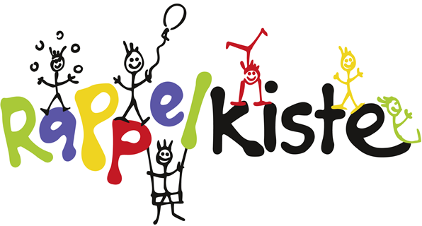

Januar 2024